**DPPL**-005

DESKRIPSI PERANCANGAN PERANGKAT LUNAK

REGUL

Restaurant Gaul

untuk:

RESTAURANT GAUL

Dipersiapkan oleh:

|  |  |  |
| --- | --- | --- |
| I Putu Sheva Andika | 1301184330 | Project Leader |
| Muhammad Ali Said | 1301184070 | Analyst |
| Ragil Bagaskoro | 1301180342 | Analyst |
| Ghani Kamil | 1301184495 | Designer |

Program Studi S1 Teknik Informatika – Fakultas Informatika

Universitas Telkom

Jalan Telekomunikasi Terusan Buah Batu, Bandung

Indonesia

|  |  |  |  |
| --- | --- | --- | --- |
| Program Studi S1 Teknik Informatika  -  Fakultas Informatika | Nomor Dokumen | | Halaman |
| *DPPL-0005* | | 1/65 |
| Revisi | *-* |  |

DAFTAR PERUBAHAN

|  |  |
| --- | --- |
| Revisi | Deskripsi |
| A |  |
| B |  |
| C |  |
| D |  |
| E |  |
| F |  |
| G |  |

|  |  |  |  |  |  |  |  |  |
| --- | --- | --- | --- | --- | --- | --- | --- | --- |
| INDEX  TGL | - | A | B | C | D | E | F | G |
| Ditulis oleh |  |  |  |  |  |  |  |  |
| Diperiksa oleh |  |  |  |  |  |  |  |  |
| Disetujui oleh |  |  |  |  |  |  |  |  |

Daftar Halaman Perubahan

|  |  |  |  |
| --- | --- | --- | --- |
| Halaman | Revisi | Halaman | Revisi |
|  |  |  |  |

# Daftar Isi

Daftar Isi 4

Daftar Gambar 5

Daftar Tabel 6

1. Pendahuluan 7

1.1 Tujuan Penulisan Dokumen 7

1.2 Lingkup Masalah 7

1.3 Definisi dan Istilah 7

1.4 Aturan Penamaan dan Penomoran 8

1.5 Referensi 8

1.6 Ikhtisar Dokumen 8

A. Pendahuluan 8

B. Deskripsi Perancangan Global 8

C. Perancangan Rinci 9

D. Matriks Keterunutan 9

2 Deskripsi Perancangan Global 9

2.1 Rancangan Lingkungan Implementasi 9

2.2 Deskripsi Arsitektural 9

2.3 Deskripsi Komponen 10

3 Perancangan Rinci 11

3.1 Realisasi Use Case 11

A. Use Case Register 11

B. Use Case Login 15

C. Use Case Memilih Makanan 18

D. Use Case Melakukan Pembayaran 20

E. Use Case Menambah Orderan 23

F. Use Case Menampilkan Hasil Pembelian 26

G. Use Case Menghapus Orderan 27

H. Use Case Menghapus Menu 31

I. Use Case Menambah Menu 34

J. Use Case Melihat Hasil Rekap 37

3.2 Perancangan Detil Kelas 39

A. Kelas Customer 39

B. Kelas Kasir 40

C. Kelas Owner 40

D. Kelas Pembayaran 40

E. Kelas Pesanan 41

F. Kelas Database 41

3.3 Diagram Kelas Keseluruhan 42

3.4 Algoritma/Query 42

A. Algoritma Kelas Customer, Owner, Kasir 42

B. Algoritma Kelas Menambahkan Rrderan 43

3.5 Diagram Statechart 45

3.6 Perancangan Antarmuka 47

# Daftar Gambar

Figure 1 Deskripsi Arsitektural 10

Figure 2 Deskripsi Use Case Diagram 11

Figure 3 Sequence Diagram Registrasi 13

Figure 4 Activity Diagram Registrasi 14

Figure 5 Class Diagram Registrasi 14

Figure 6 Sequence Diagram Login 16

Figure 7 Activity Diagram Login 17

Figure 8 Class Diagram Login 17

Figure 9 Sequence Diagram Memimilih Makanan 19

Figure 10 Activity Diagram Memilih Menu Makanan 19

Figure 11 Class Diagram Memilih Menu Makanan 20

Figure 12 Sequence Diagram Melakukan Pembayaran 21

Figure 13 Activity Diagram Melakukan Pembayaran 22

Figure 14 Class Diagram Melakukan Pembayaram 22

Figure 15 Sequence Diagram Menambah Orderan 24

Figure 16 Activity Diagram Menambah Orderan 25

Figure 17 Class Diagram Menambah Orderan 25

Figure 18 Sequence Diagram Menampilkan Hasil Pembelian 26

Figure 19 Activity Diagram Menampilkan Hasil Pembelian 27

Figure 20 Class Diagram Menampilkan Hasil Pembelian 27

Figure 21 Sequence Diagram Menghapus Orderan 29

Figure 22 Activity Diagram Menghapus Orderan 30

Figure 23 Class Diagram Menghapus Orderan 31

Figure 24 Sequence Diagram Menghapus Menu 32

Figure 25 Activity Diagram Menghapus Menu 33

Figure 26 Class Diagram Menghapus Menu 33

Figure 27 Sequence Diagram Menambah Memu 35

Figure 28 Activity Diagram Menambah Menu 36

Figure 29 Class Diagram Menambah Menu 37

Figure 30 Sequence Diagram Hasil Rekap 38

Figure 31 Activity Diagram Hasil Rekap 38

Figure 32 Class Diagram Hasil Rekap 39

Figure 33 Class Diagram Keseluruhan 42

Figure 34 Diagram Statechart Customer 45

Figure 35 Diagram Statechart Kasir 46

Figure 36 Diagram Statechart Owner 47

Figure 37 Antarmuka Registrasi 48

Figure 38 Antarmuka Logim 49

Figure 39 Antarmuka Halaman Utama(Customer) 50

Figure 40 Antarmuka Halaman pop up kategori menu(Customer) 51

Figure 41 Antarmuka Halaman pembayaran(Customer) transfer bank 52

Figure 42 Antarmuka Halaman pembayaran(Customer) cash 52

Figure 43 Antarmuka Halaman menu utama(OWNER) 53

Figure 44 Antamuka Halaman menu rekap(OWNER) 54

Figure 45 Halaman input rekap bulanan(OWNER) 54

Figure 46 Antarmuka Halaman rekap bulanan (OWNER) 55

Figure 47 Antarmuka Halaman edit menu(OWNER) 56

Figure 48 Antarmuka Halaman hapus menu(owner) 56

Figure 49 Antarmuka Halaman tambah menu (OWNER) 57

Figure 50 Antarmuka Halaman menu utama (KASIR) 58

Figure 51 Keterangan Halaman belum lunas (KASIR) 58

Figure 52 Antarmuka Halaman belum lunas+tambah menu (KASIR) 59

# Daftar Tabel

Table 1 Penamaan dan Penomoran 8

Table 2 Deskripsi Komponen 10

Table 3 Identifikasi Kelas Registrasi 11

Table 4 Use Case Skenario Registrasi 12

Table 5 Identifikasi Kelas Login 15

Table 6 Use Case Skenario Login 15

Table 7 Identifikasi Kelas Memilih Makanan 18

Table 8 Use Case Skenario Memilih Makanan 18

Table 9 Identifikasi Kelas Melakukan Pembayaran 20

Table 10 Use Case Skenario Melakukan Pembayaran 20

Table 11 Identifikasi Kelas Menambah Orderan 23

Table 12 Use Case Skenario Menambah Orderan 23

Table 13 Identifikasi Kelas Menampilkan Hasil Pembelian 26

Table 14 Use Case Skenario Menampilkan Hasil Pembelian 26

Table 15 Identifikasi Kelas Menghapus Menu 31

Table 16 Use Case Skenario Menghapus Menu 31

Table 17 Identifikasi Kelas Menambah Menu 34

Table 18 Use Case Skenario Menambah Menu 34

Table 19 Identifikasi Kelas Hasil Rekap 37

Table 20 Use Case Skenario Hasil Rekap 37

Table 21 Peracangan Detil Kelas 39

Table 22 Perancangan Detil Kelas Customer 39

Table 23 Perancangan Detil Kelas Kasir 40

Table 24 Perancangan Detil Kelas Owner 40

Table 25 Perancangan Detil Kelas Pembayaran 40

Table 26 Perancangan Detil Kelas Pesanan 41

Table 27 Perancangan Detil Kelas Database 41

Table 28 Query Operasi login 43

Table 29 Query Operasi Menambah Orderan 44

Table 30 Keterangan Antarmuka Registrasi 48

Table 31 Keterangan Antarmuka Login 49

Table 32 Keterangan Antarmuka Halaman Utama(Customer) 50

Table 33 Keterangan Antarmuka Halaman pop up kategori menu(Customer) 51

Table 34 Keterangan Antarmuka Halaman pembayaran(Customer) transfer bank 52

Table 35 Keterangan Antarmuka Halaman pembayaran(Customer) cash 53

Table 36 Keterangan Antarmuka Halaman menu utama(OWNER) 53

Table 37 Keterangan Antarmuka Halaman menu rekap(OWNER) 54

Table 38 Keterangan Antarmuka Halaman input rekap bulanan(OWNER) 55

Table 39 Keterangan Antarmuka Halaman rekap bulanan (OWNER) 55

Table 40 Keterangan Antarmuka Halaman edit menu(OWNER) 56

Table 41 Keterangan Antarmuka Halaman hapus menu(owner) 57

Table 42 Keterangan Antarmuka Halaman tambah menu (OWNER) 57

Table 43 Keterangan Antarmuka Halaman menu utama (KASIR) 58

Table 44 Keterangan Antarmuka Halaman belum lunas (KASIR) 59

Table 45 Keterangan Antarmuka Halaman belum lunas+tambah menu (KASIR) 59

# 1. Pendahuluan

## Tujuan Penulisan Dokumen

Dokumen ini berisi penjelasan mengenai Deskripsi Perancangan Perangakat Lunak (DPPL) untuk Restaurant Gaul Regul. Tujuan penulisan dokumen ini adalah untuk mendeskripsikan secara rinci mengenai perangkat lunak yang akan dibangun. Dokumen ini akan digunakan untuk acuan pada proses pembangunan perangkat lunak dan evaluasi diakhir pembangunan perangkat lunak.

Pengguna dari dokumen ini adalah tim pengembang dari perangkat lunak dan stakeholdersyang terlibat dalam sistem ini. Dengan disusunnya dokumen DPPL ini, diharapkan pembangunan perangkat lunak akan lebih terkonsep dan tidak menimbulkan ambiguitas pada saat pembangunannya.

## Lingkup Masalah

Perangkat lunak Restaurant Gaul (Regul) yang akan dikembangkan dalam makalah ini membahas tentang administrasi transaksi resturant dengan cangkupan pembeli di Regul yang mampu membantu masalah data pengelolaan dan pelaporan keuangan di restaurant gaul.

.

## Definisi dan Istilah

Berikut ini adalah beberapa definisi, singkatan, dan akronim yang terdapat di dalam dokumen ini:

* DPPL : Dokumen yang mendeskripsikan dan menjabarkan secara tereperinci mengenai perancangan perangkat lunak yang akan dibangun.
* SKPL : Singkatan dari Spesifikasi Kebutuhan Perangkat Lunak atau sering juga disebut sebagai Software Requirements Spesification (SRS) merupakan spesifikasi dari perangkat lunak yang akan dikembangkan.
* DBMS: Singkatan dari “Database Management System” yaitu sistem penorganisasian dan sistem pengolahan Database pada komputer.
* HTML : Hypertext Markup Language sebuah bahasa markah yang digunakan untuk membuat sebuah halaman web.

### MySQL: Perangkat lunak sistem manajemen basis data SQL yang bersifat *open source.*

## Aturan Penamaan dan Penomoran

Penulisan dokumen DPPL ini menggunakan berbagai macam aturan penamaan dan penomoran yang berbeda-beda untuk beberapa bagian tertentu. Aturan penamaan dan penomoran yang digunakan berdasarkan hal/bagian tersebut adalah seperti yang tercantum pada Tabel 1 berikut ini.

Table 1 Penamaan dan Penomoran

| **Hal/Bagian** | **Aturan Penomoran/Penamaan** |
| --- | --- |
|  |  |
|  |  |
|  |  |

## Referensi

1. Kelompok 5 IF-42-06. (2020). *SKPL Restaurant Gaul*
2. Kelompok 3 IF-39-03. (2017). *DPPL Sistem Informasi Citra Mart*.
3. Kelompok 9 IFIK-40-05. (2017). *DPPL Sistem Informasi Penjualan Tiket Pesawat.*
4. PT.Cloud Hosting Indonesia (2017, Agustus 04).Mengenal Apa Itu Framework.: https://idcloudhost.com/panduan/mengenal-apa-itu-framework-codeigniter/

## Ikhtisar Dokumen

Dokumen DPPL ini berisikan deskripsi rancangan Aplikasi web Restaurant Gaul (REGUL) yang akan dikembangkan berdasarkan dokumen SKPL. Pada dokumen DPPL ini akan dijelaskan rincian dari rancangan perangkat lunak sehingga dapat diimplementasikan. Dokumen ini secara garis besar teridiri dari empat bab dengan perincian sebagai berikut:

### Pendahuluan

Pendahuluan berisi penjelasan tentang dokumen DPPL yang mencakup tujuan pembuatan dokumen ini, lingkup masalah yang diselesaikan oleh perangkat lunak yang dikembangkan, definisi, aturan penamaan dan penomoran, referensi, dan ikhtisar dokumen.

### Deskripsi Perancangan Global

Deskripsi perancangan global berisi tentang rancangan dari perangkat lunak yang akan dibangun meliputi, rancangan lingkungan implementasi, deskripsi arsitektural, dan deskripsi komponen.

### Perancangan Rinci

Perancangan rinci pada dokumen ini berisi tentang realisasi *use case*, perancangan detil kelas, deskripsi diagram kelas, algoritma/*query*, perancangan antarmuka, dan perancangan representasi persistensi kelas.

### Matriks Keterunutan

Matriks keterunutan berisi tentang hal fungsional yang terdapat pada dokumen SKPL.

# Deskripsi Perancangan Global

Deskripsi perancangan global meliputi penjelasan tentang rancangan lingkungan implementasi, deskripsi arsitektural, dan deskripsi komponen yang membangun perangkat lunak.

## Rancangan Lingkungan Implementasi

Sistem ini diimplementasikan dalam lingkungan sebagai berikut :

1. Sistem operasi : Windows
2. Bahasa Pemrograman : HTML,PHP(framework CodeIgniter), dan Javascript
3. DBMS : MySQL
4. Development Tool: PHP myAdmin(XAMPP),Visual Studio Code, Web browser

## Deskripsi Arsitektural

Merupakan gambaran arsitektur atau komponen yang akan diterapkan pada perangkat lunak “Restaurant Gaul (Regul)” untuk mempermudah pengembang dalam mengembangkan atau mengimplementasikan perangkat lunak ini.

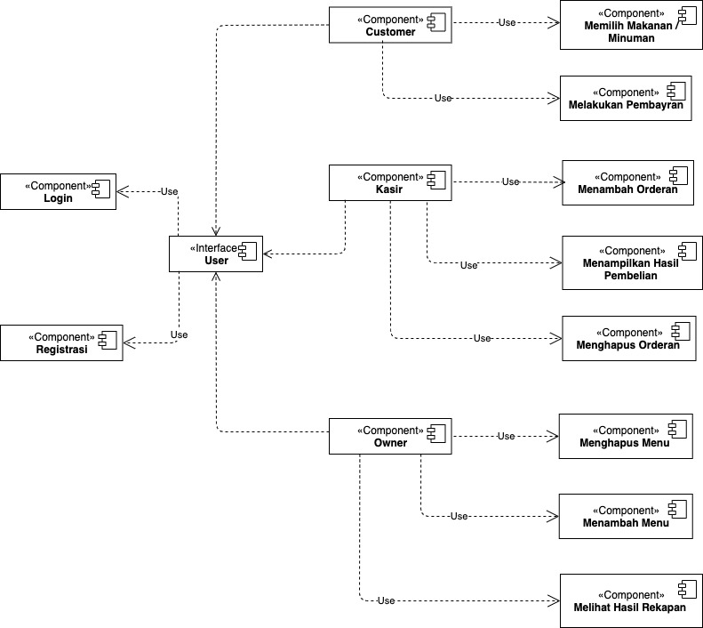

Figure 1 Deskripsi Arsitektural

## Deskripsi Komponen

Table 2 Deskripsi Komponen

| **No** | **Nama Komponen** | **Keterangan** |
| --- | --- | --- |
| 1. | Kasir | Pengguna dalam Restaurant Gaul |
| 2. | Customer | Pengguna dalam Restaurant Gaul |
| 3. | Owner | Pengguna dalam Restaurant Gaul |
| 4. | Login | Untuk dapat mengakses semua fungsionalitas yang ada pada aplikasi |
| 5. | Registrasi | Untuk mendaftar membuat akun |
| 6. | Memilih makanan | Menu untuk memilih makanan |
| 7. | Melakukan pembayaran | Menu untuk melakukan pembayaran |
| 8. | Menambah orderan | Menu untuk menambah orderan |
| 9. | Menampilkan hasil pembelian | Menu untuk menampilkan hasil pembelian |
| 10. | Menghapus orderan | Menu untuk menghapus orderan |
| 11. | Menghapus menu | Menu untuk menghapus menu |
| 12. | Menambah menu | Menu untuk menambah menu |
| 13. | Melihat hasil rekapan | Menu untuk menampilkan hasil rekapan |

# Perancangan Rinci

Dalam bab perancangan rinci akan dijelaskan mengenai realisasi use case, perancangan detil kelas, diagram kelas keseluruhan, algoritma/query, diagram statechart, perancangan antarmuka, dan perancangan representasi persistensi kelas

## Realisasi Use Case

Subbab ini menjelaskan tentang realisasi semua use case yang telah dirancang pada dokumen spesifikasi kebutuhan perangkat lunak.

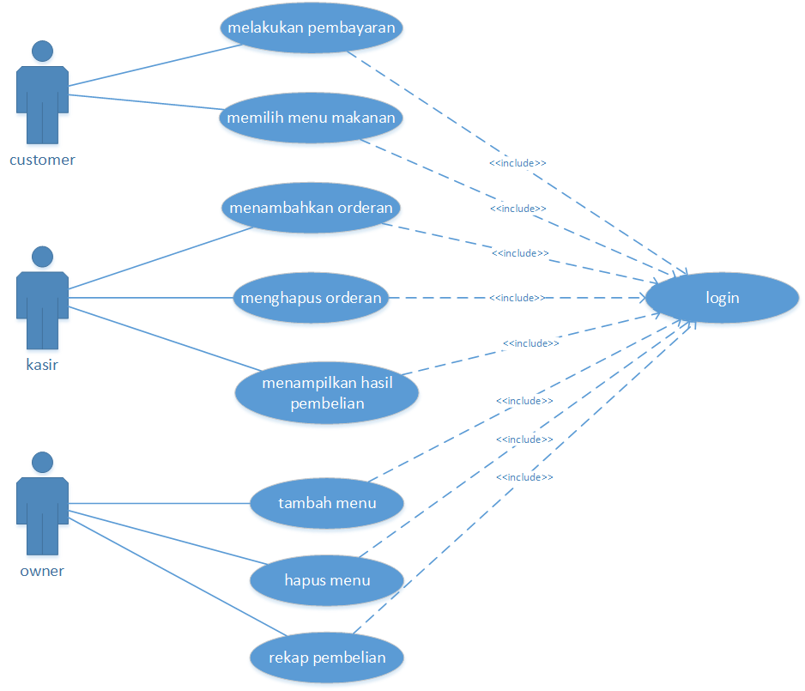

Figure 2 Deskripsi Use Case Diagram

### Use Case Register

#### Identifikasi Kelas

Table 3 Identifikasi Kelas Registrasi

|  |  |  |
| --- | --- | --- |
| **No** | **Nama Kelas Perancangan** | **Nama Kelas Analisis Terkait** |
| 1. | Halaman Registrasi | Interface |
| 2. | Registrasi | Controller |

#### Use Case Scenario

Table 4 Use Case Skenario Registrasi

|  |  |
| --- | --- |
| Use Case | Registrasi |
| Input | Data Diri Pembeli (idPembeli, nama_pembeli, email, no_telpn) |
| Output | Data pembeli tersimpan pada database |
| Actor | Pembeli |
| Precondition | Pembeli belum memiliki akun |
| Post Condition | Akun pembeli sudah dibuat dan disimpan pada data base |
| Description | Untuk mencatat, menambahkan, dan menyimpan data pesanan yang baru |
| Typical Course of Event | |  |  | | --- | --- | | Actor | Sytem | | 1. Membuka web regul |  | |  | 1. Menampilkan tampilan utama | | 1. Memilih “sign up” |  | |  | 1. Menampilkan tampilan “sign up” | | 1. Mengisi data diri |  | |  | 1. Mengecek data apakah ada data yang sama dan kosong 2. Menyimpan data | |

#### Sequence Diagram

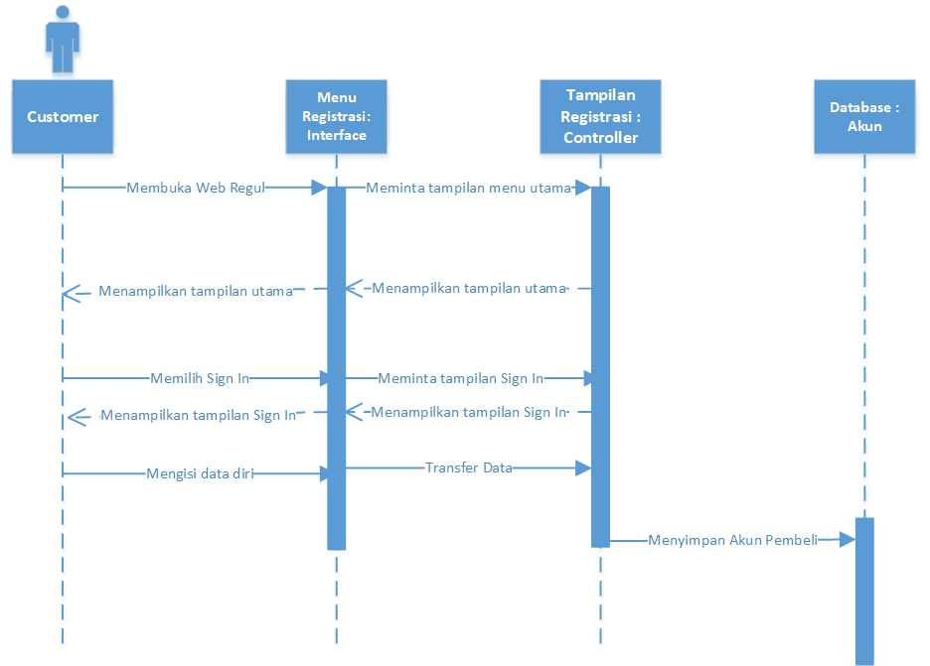

Figure 3 Sequence Diagram Registrasi

#### Activity Diagram

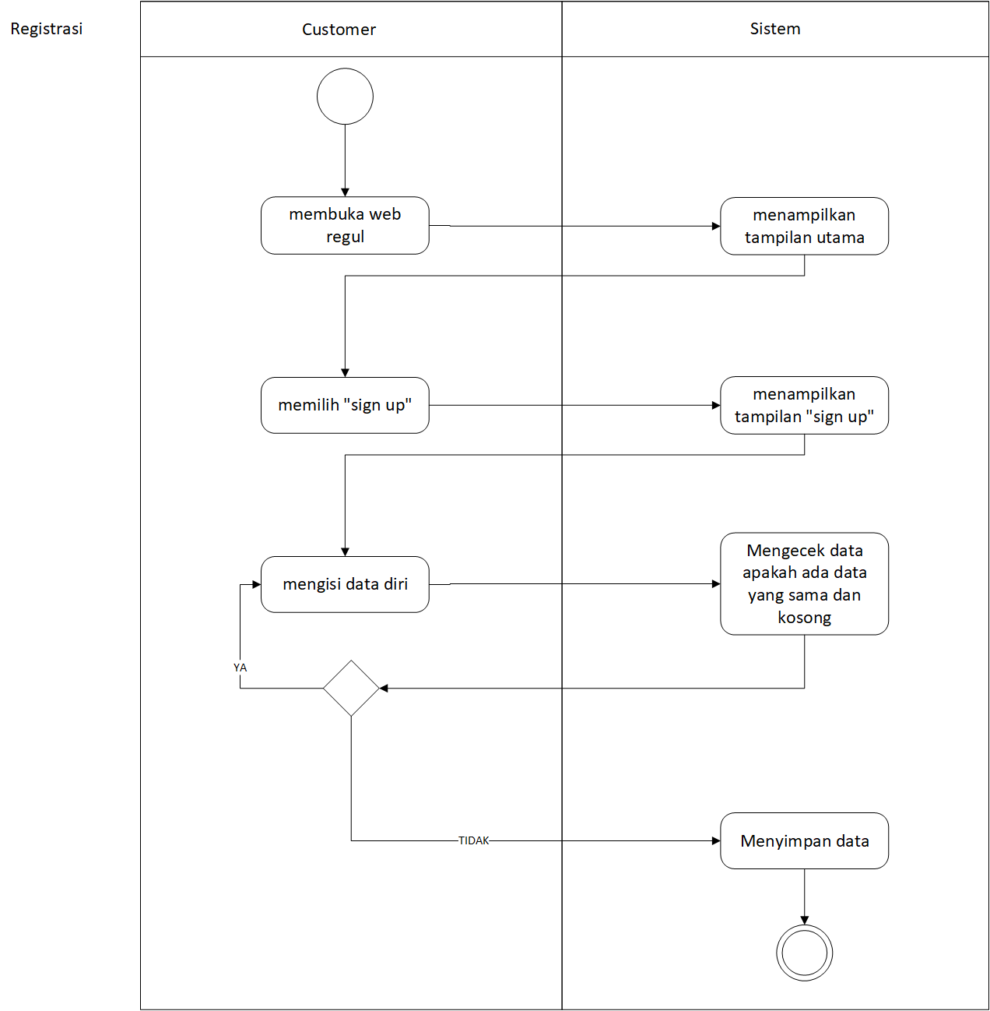

Figure 4 Activity Diagram Registrasi

#### Diagram Kelas

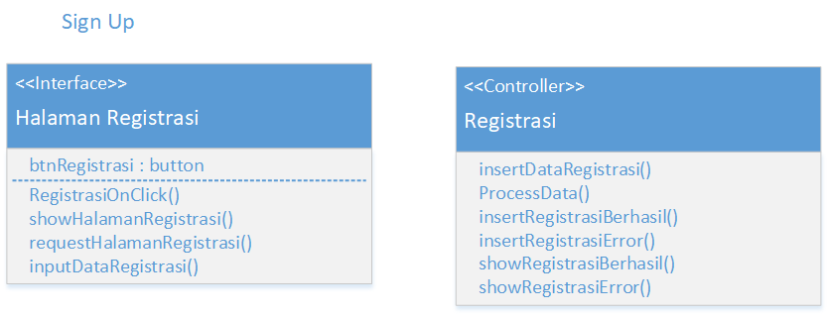

Figure 5 Class Diagram Registrasi

### Use Case Login

#### Identifikasi Kelas

Table 5 Identifikasi Kelas Login

|  |  |  |
| --- | --- | --- |
| **No** | **Nama Kelas Perancangan** | **Nama Kelas Analisis Terkait** |
| 1. | Halaman Login | Interface |
| 2. | Login | Controller |

#### Use Case Scenario

Table 6 Use Case Skenario Login

|  |  |
| --- | --- |
| Use Case | Login |
| Input | Data login(username,password) |
| Output | Data login yg sdh di simpan di database |
| Actor | Pembeli,owner,kasir |
| Precondition | Untuk mengakses software, diperlukan untuk login ke system |
| Post Condition | Pembeli,owner,kasir,employee dapat mengakses system |
| Description | Untuk masuk ke system |
| Typical Course of Event | |  |  | | --- | --- | | Actor | Sytem | | 1. Membuka software |  | |  | 1. Menampilkan tampilan login | | 1. Memasukan username dan password |  | |  | 1. Mengecek username dan password | |  | 1. Jika benar maka tampilan utama akan terbuka 2. Jika salah maka kembali ke langkah nomor 2 | |

#### Sequence Diagram

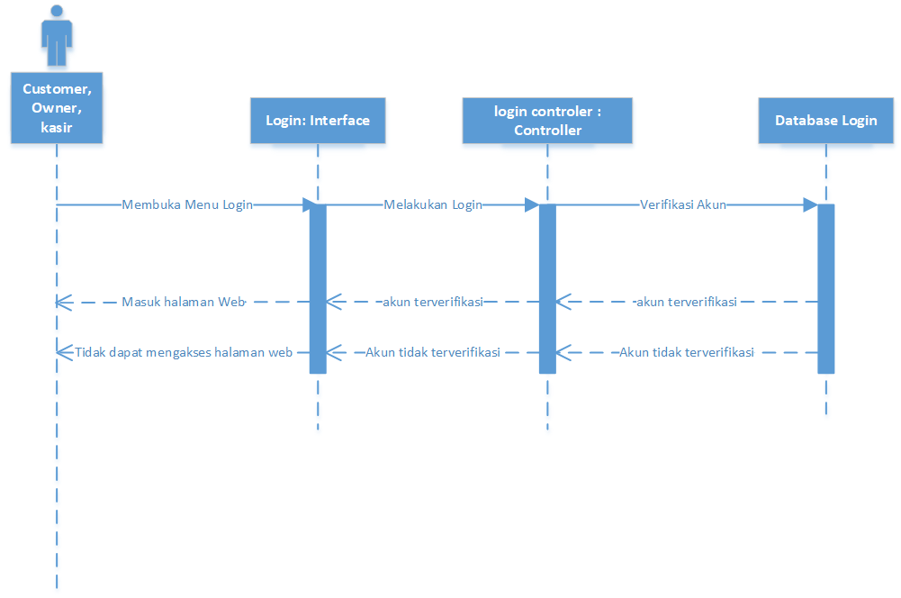

Figure 6 Sequence Diagram Login

#### Activity Diagram

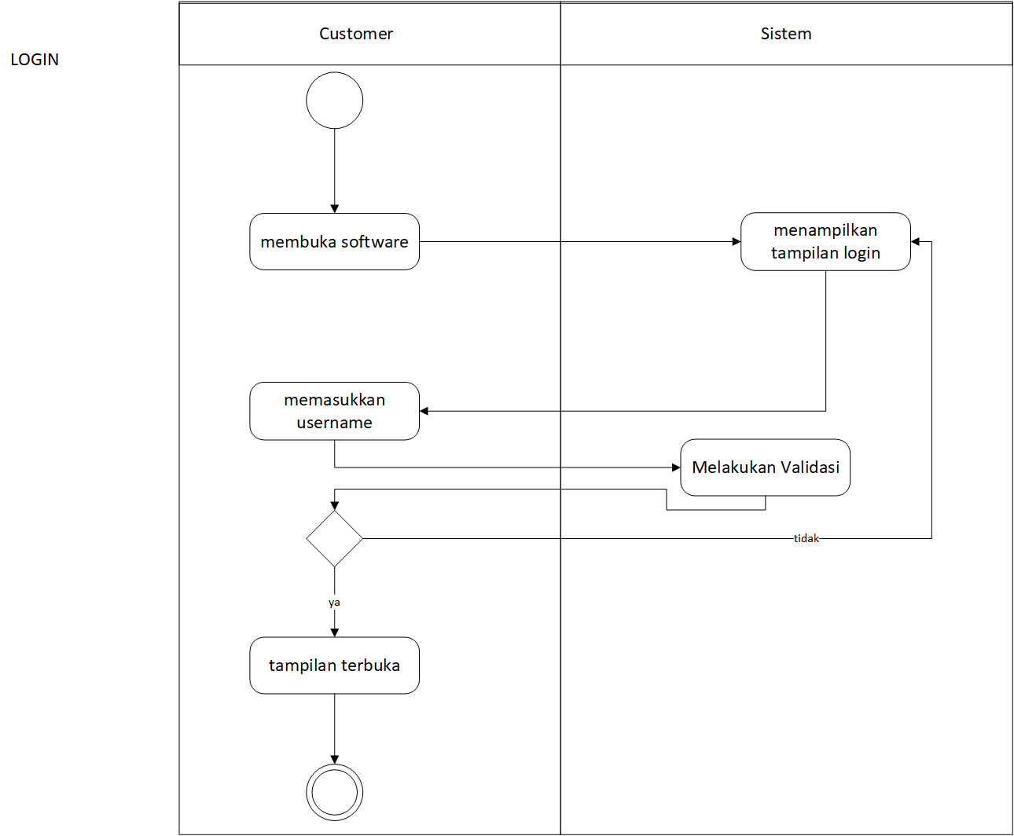

Figure 7 Activity Diagram Login

#### Diagram Kelas

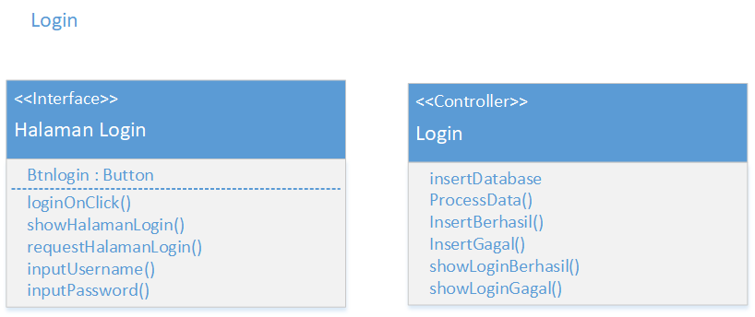

Figure 8 Class Diagram Login

### Use Case Memilih Makanan

#### Identifikasi Kelas

Table 7 Identifikasi Kelas Memilih Makanan

|  |  |  |
| --- | --- | --- |
| *No* | *Nama Kelas Perancangan* | *Nama Kelas Analisis Terkait* |
| *1.* | *Halaman Memilih Makanan* | *Interface* |
| *2.* | Memilih Makanan | *Controller* |

#### Use Case Scenario

Table 8 Use Case Skenario Memilih Makanan

|  |  |
| --- | --- |
| Use Case | Memilih menu makanan |
| Input | Data Pemesanan (idPembeli, jmlPesanan, idMakanan, idOrder) |
| Output | Data Pemesanan (idPembeli, jmlPesanan, idMakanan, idOrder) yang tersimpan pada data base |
| Actor | Pembeli |
| Precondition | Jika ingin melakukan pemesanan, Pembeli telah login untuk menggunakan menu pemesanan |
| Post Condition | Pesanan sudah diinputkan dan akan di proses |
| Description | Untuk mencatat, menambahkan, dan menyimpan data pesanan yang baru |
| Typical Course of Event | |  |  | | --- | --- | | Actor | Sytem | | 1. Membuka menu Restaurant |  | |  | 1. Menampilkan tampilan menu Restaurant | | 1. Memilih makanan atau minuman dan jumlahnya |  | |  | 1. Menampilkan jumlah pesanan | | 1. Menekan tombol “Pesan” |  | |

#### Sequence Diagram

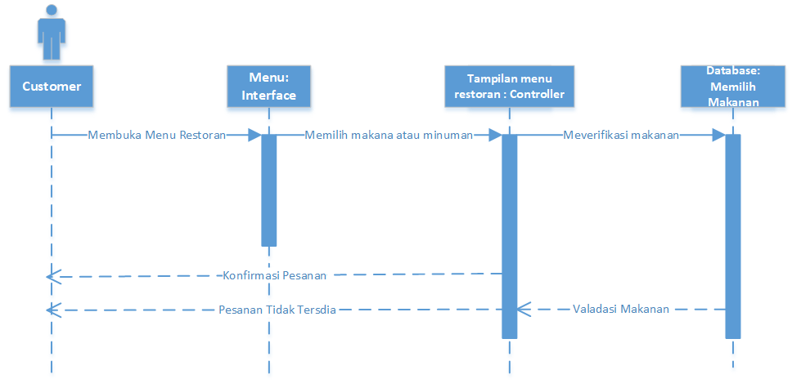

Figure 9 Sequence Diagram Memimilih Makanan

#### Activity Diagram

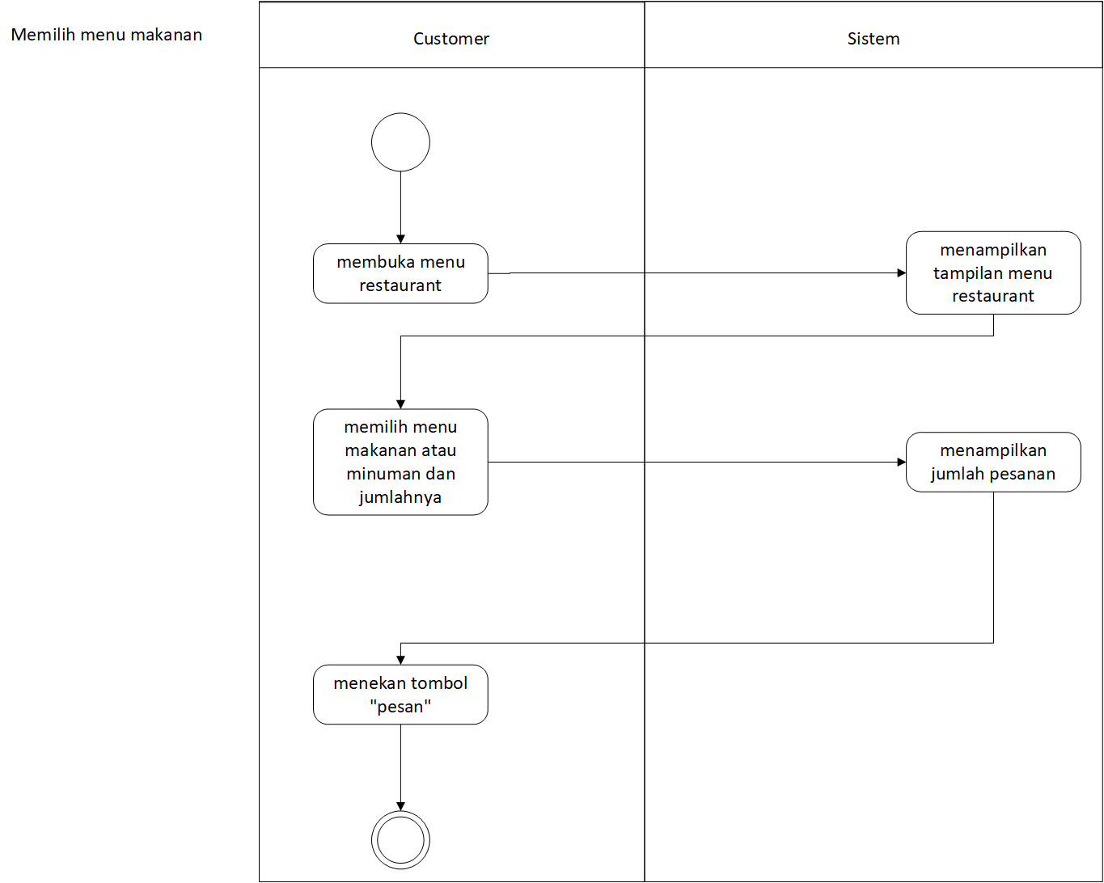

Figure 10 Activity Diagram Memilih Menu Makanan

#### Diagram Kelas

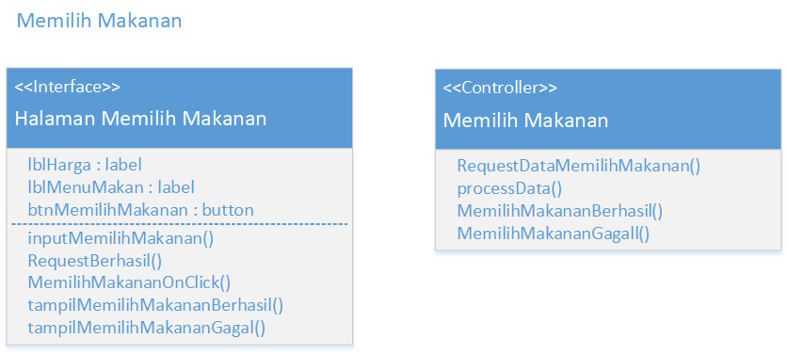

Figure 11 Class Diagram Memilih Menu Makanan

### Use Case Melakukan Pembayaran

#### Identifikasi Kelas

Table 9 Identifikasi Kelas Melakukan Pembayaran

|  |  |  |
| --- | --- | --- |
| *No* | *Nama Kelas Perancangan* | *Nama Kelas Analisis Terkait* |
| *1.* | *Pembayaran* | *Interface* |
| *2.* | *Pembayaran* | *Controller* |

#### Use Case Scenario

Table 10 Use Case Skenario Melakukan Pembayaran

|  |  |
| --- | --- |
| Use Case | Melakukan pembayaran |
| Input | Data Pembayaran (idPembeli, jmlPesanan, idMakanan, idOrder, totalpembayaran) |
| Output | Data Pemesanan (idPembeli, jmlPesanan, idMakanan, idOrder,totalpembayaran) yang tersimpan pada data base |
| Actor | Pembeli |
| Precondition | Jika ingin melakukan pembayaran, Pembeli telah login, telah melakukan pemesanan |
| Post Condition | Pembayaran sudah diinputkan dan disimpan pada data base |
| Description | Untuk mencatat, menambahkan, dan menyimpan data pembayaran yang baru |
| Typical Course of Event | |  |  | | --- | --- | | Actor | Sytem | | 1. Masuk ke menu pembayaran |  | |  | 1. Menampilkan pilihan pembayaran | | 1. Memilih metode pembayaran |  | |  | 1. Menampilkan total pembayaran | | 1. Menekan tombol “bayar” |  | |

#### Sequence Diagram

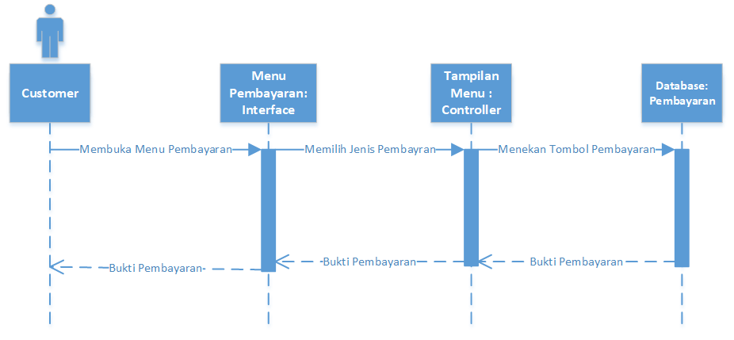

Figure 12 Sequence Diagram Melakukan Pembayaran

#### Activity Diagram

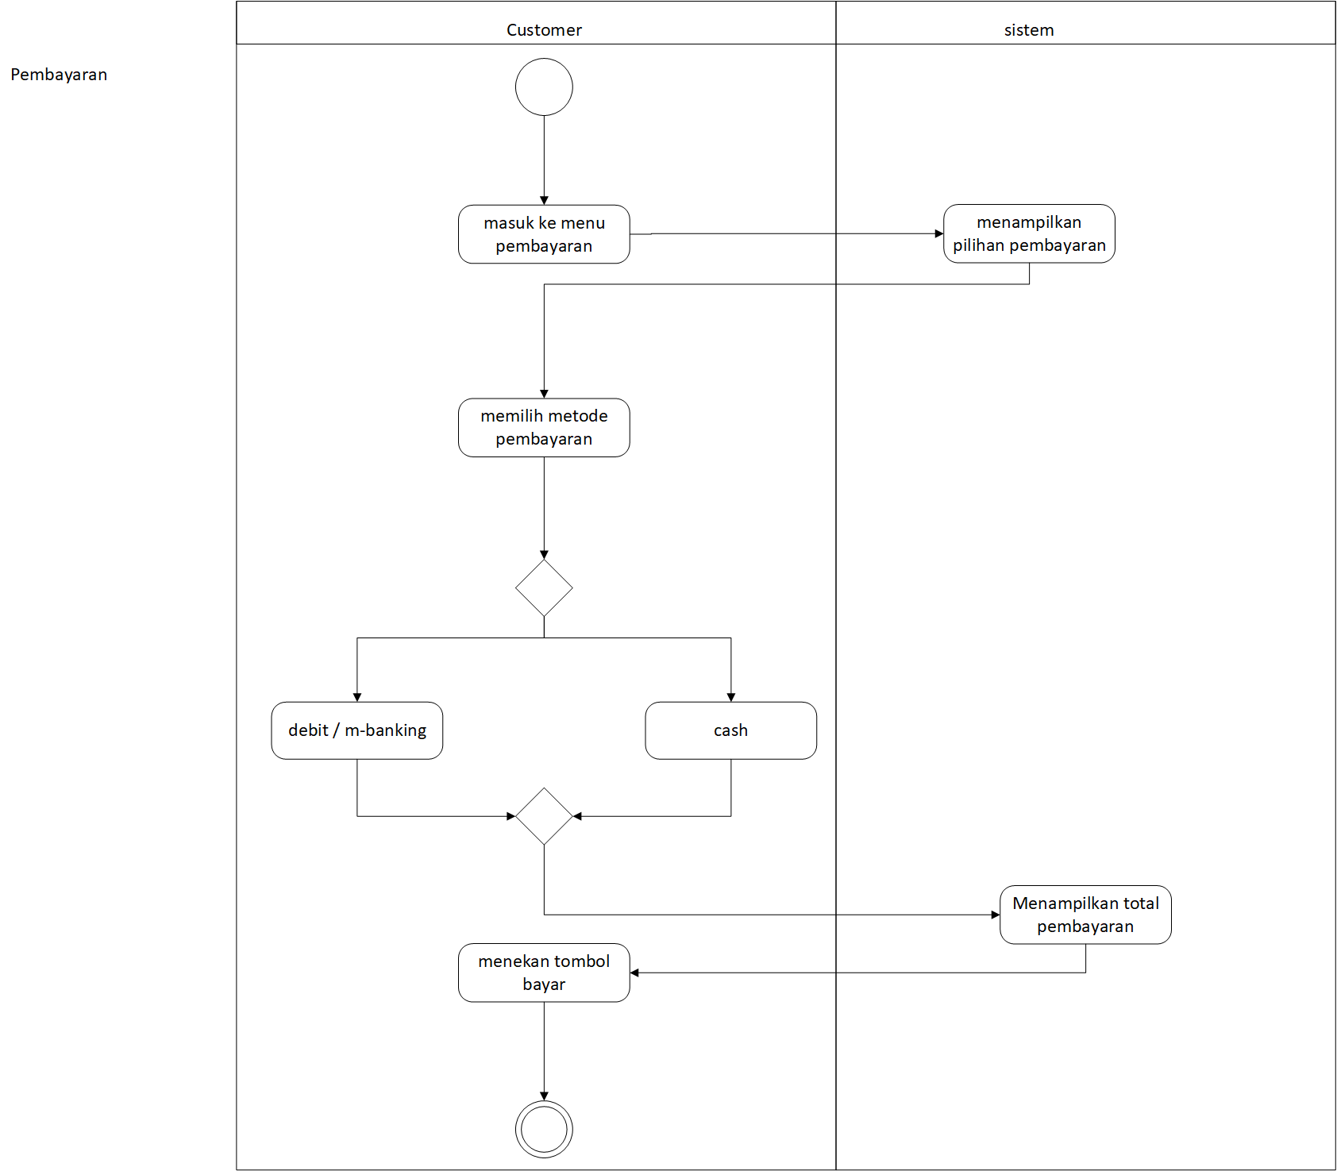

Figure 13 Activity Diagram Melakukan Pembayaran

#### Diagram Kelas

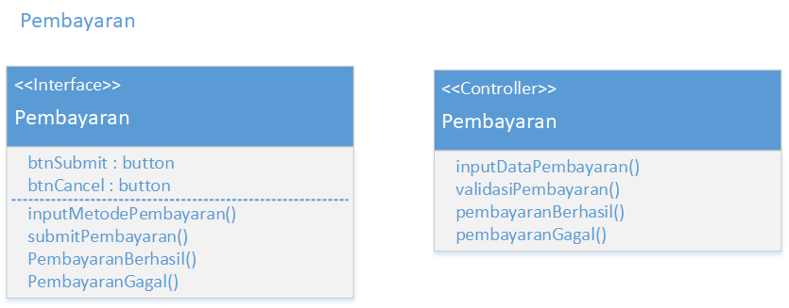

Figure 14 Class Diagram Melakukan Pembayaram

### Use Case Menambah Orderan

#### Identifikasi Kelas

Table 11 Identifikasi Kelas Menambah Orderan

|  |  |  |
| --- | --- | --- |
| *No* | *Nama Kelas Perancangan* | *Nama Kelas Analisis Terkait* |
| *1.* | *Menambah Orderan* | *Interface* |
| *2.* | *Menambah Orderan* | *Controller* |

#### Use Case Scenario

Table 12 Use Case Skenario Menambah Orderan

|  |  |
| --- | --- |
| Use Case | Menambahkan orderan |
| Input | Data Pemesanan (idPembeli, jmlPesanan, idMakanan, idOrder) |
| Output | Data Pemesanan (idPembeli, jmlPesanan, idMakanan, idOrder) yang tersimpan pada database |
| Actor | Kasir |
| Precondition | Pembeli sudah memilih makanan |
| Post Condition | Pesanan tersedia dan akan di masak |
| Description | Untuk memvalidasi pesanan |
| Typical Course of Event | |  |  | | --- | --- | | Actor | Sytem | | 1. Membuka pesanan yang sudah di pesan oleh pembeli |  | |  | 1. Menampilkan pesanan pembeli | | 1. Mengkonfirmasi ke dapur apakah pesanan tersedia atau tidak 2. Jika pesanan tidak tersedia maka pembeli akan memilih menu yang lain |  | |  | 1. Mengeluarkan struk total pembayaran | |

#### Sequence Diagram

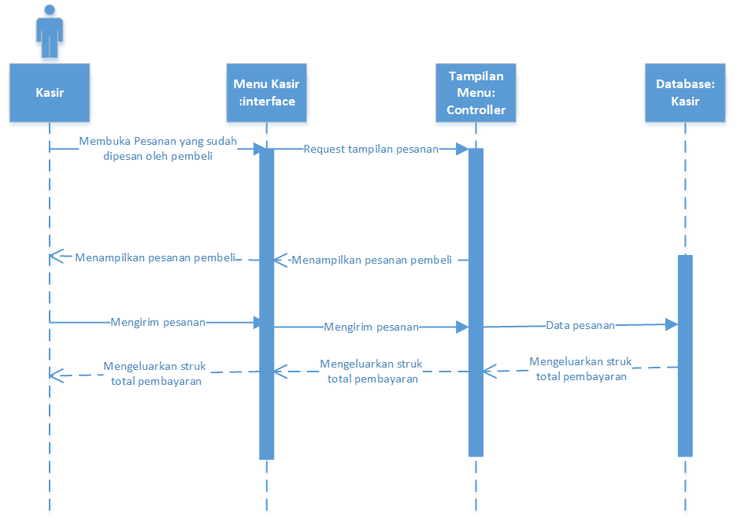

Figure 15 Sequence Diagram Menambah Orderan

#### Activity Diagram

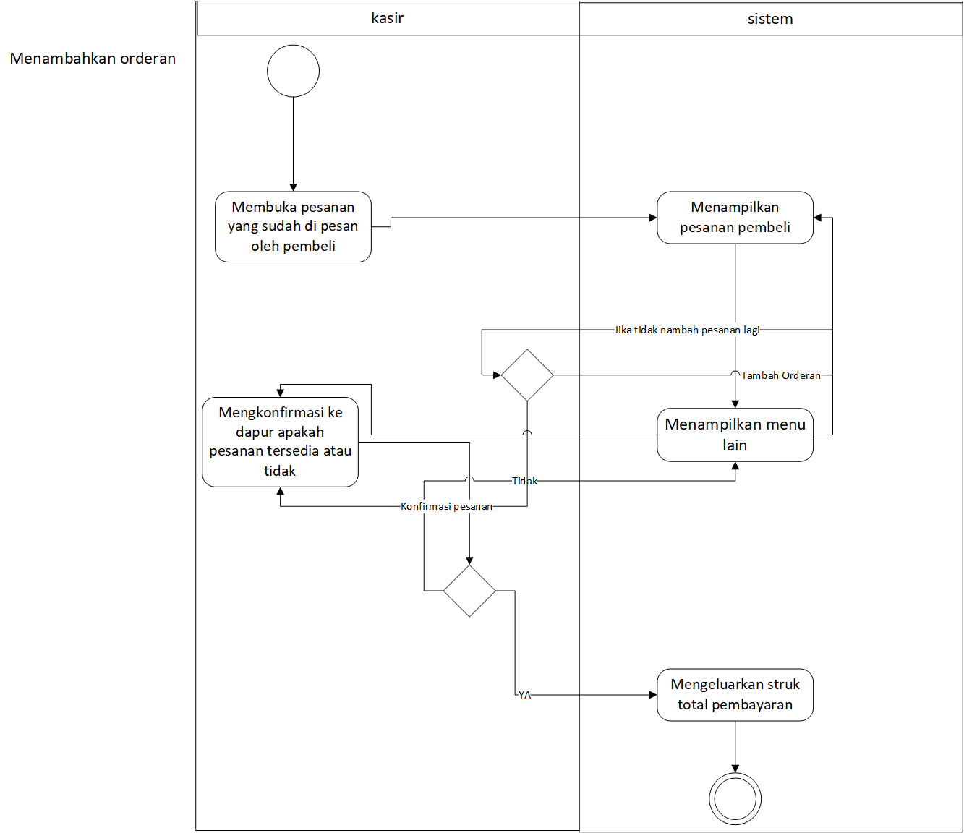

Figure 16 Activity Diagram Menambah Orderan

#### Diagram Kelas

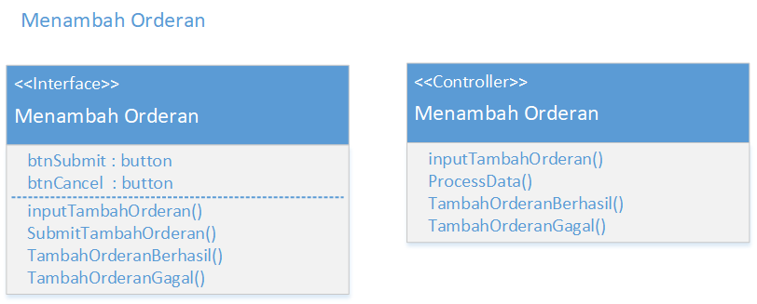

Figure 17 Class Diagram Menambah Orderan

### Use Case Menampilkan Hasil Pembelian

#### Identifikasi Kelas

Table 13 Identifikasi Kelas Menampilkan Hasil Pembelian

|  |  |  |
| --- | --- | --- |
| *No* | *Nama Kelas Perancangan* | *Nama Kelas Analisis Terkait* |
| *1.* | *Menampilkan Hasil Pembelian* | *Interface* |
| *2.* | *Menampilkan Hasil Pembelian* | *Controller* |

#### Use Case Scenario

Table 14 Use Case Skenario Menampilkan Hasil Pembelian

|  |  |
| --- | --- |
| Use Case | Menampillkan hasil pembelian |
| Input | - |
| Output | Data pembelian |
| Actor | Kasir |
| Precondition | Data pembelian sudah di konfirmasi kasir |
| Post Condition | Data pembelian dapat di tampilkan |
| Description | Untuk menampilkan hasil pembelian |
| Typical Course of Event | |  |  | | --- | --- | | Actor | Sytem | | 1. Membuka menu “struk pembelian” |  | |  | 1. Menampilkan daftar struk pembelian | |

#### Sequence Diagram

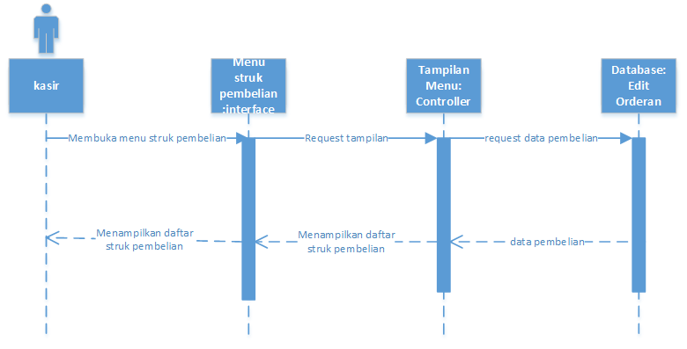

Figure 18 Sequence Diagram Menampilkan Hasil Pembelian

#### Activity Diagram

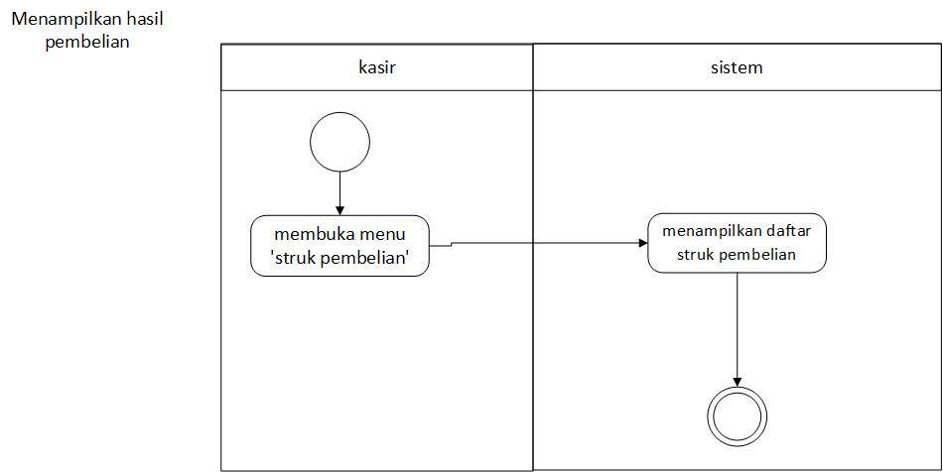

Figure 19 Activity Diagram Menampilkan Hasil Pembelian

#### Diagram Kelas

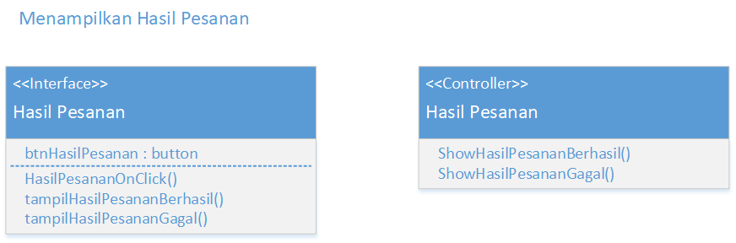

Figure 20 Class Diagram Menampilkan Hasil Pembelian

### Use Case Menghapus Orderan

#### Identifikasi Kelas

Tabel 15 Identifikasi Kelas Mengahapus Orderan

|  |  |  |
| --- | --- | --- |
| *No* | *Nama Kelas Perancangan* | *Nama Kelas Analisis Terkait* |
| *1.* | *Menghapus Orderan* | *Interface* |
| *2.* | *Menghapus Orderan* | *Controller* |

#### Use Case Scenario

Tabel 16 Identifikasi Kelas Menghapus Orderan

|  |  |
| --- | --- |
| Use Case | Mengedit orderan |
| Input | Data menu (idmakanan, nama_menu, harga_makanan, deskripsi) |
| Output | Data menu (idmakanan , nama_menu , harga_makanan , deskripsi) |
| Actor | Kasir |
| Precondition | Menu belum di edit |
| Post Condition | Menu sudah di edit |
| Description | Untuk mengubah menu |
| Typical Course of Event | |  |  | | --- | --- | | Actor | Sytem | | 1. Membuka daftar menu |  | |  | 1. Menampilkan daftar menu | | 1. Memilih menu makanan atau minuman yang akan di ubah 2. Mengubah menu makanan atau minuman |  | |  | 1. Mengkonfirmasi perubahan | | 1. Menekan tombol “ubah” |  | |

#### Sequence Diagram

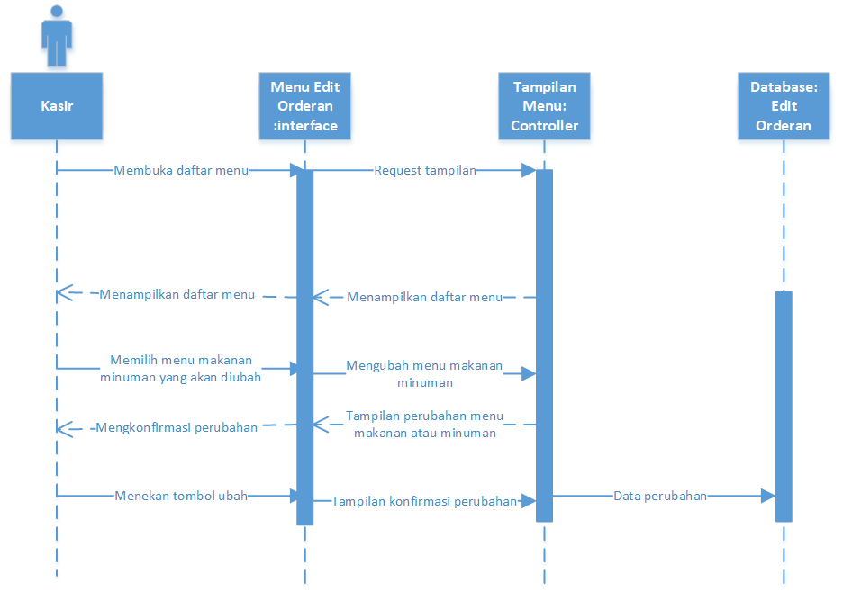

Figure 21 Sequence Diagram Menghapus Orderan

#### Activity Diagram

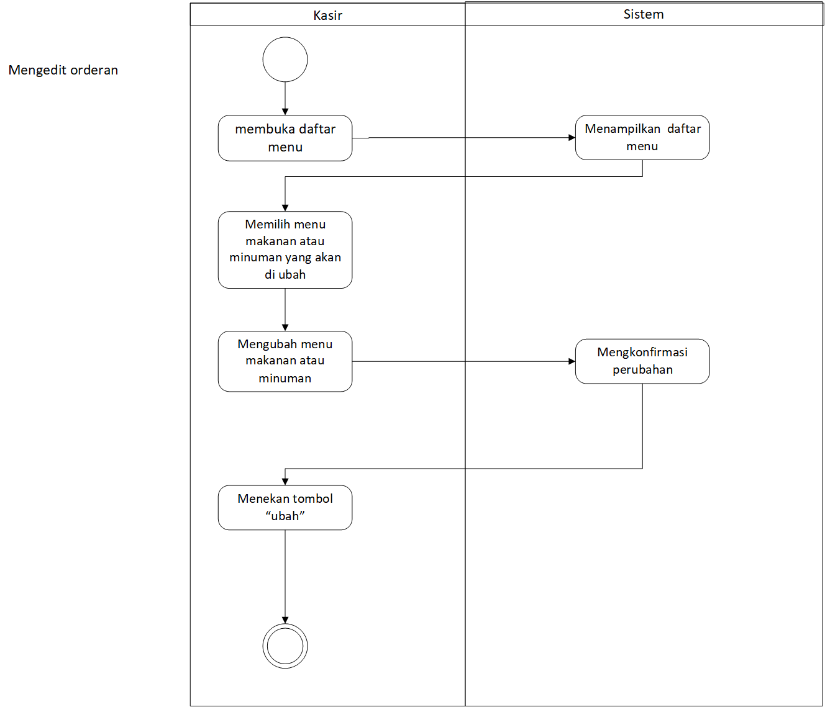

Figure 22 Activity Diagram Menghapus Orderan

#### Diagram Kelas



Figure 23 Class Diagram Menghapus Orderan

### Use Case Menghapus Menu

#### Identifikasi Kelas

Table 15 Identifikasi Kelas Menghapus Menu

|  |  |  |
| --- | --- | --- |
| **No** | **Nama Kelas Perancangan** | **Nama Kelas Analisis Terkait** |
| *1.* | *Menghapus Menu* | *Interface* |
| *2.* | *Menghapus Menu* | *Controller* |

#### Use Case Scenario

Table 16 Use Case Skenario Menghapus Menu

|  |  |
| --- | --- |
| Use Case | Mehapus menu |
| Input | - |
| Output | Data menu di hapus |
| Actor | Owner |
| Precondition | Menu belum di hapus |
| Post Condition | Menu sudah di hapus |
| Description | Untuk menghapus menu |
| Typical Course of Event | |  |  | | --- | --- | | Actor | Sytem | | 1. Membuka daftar menu |  | |  | 1. Menampilkan daftar menu | | 1. Memilih menu yang akan di hapus 2. Memencet tombol “hapus” pada menu yang mau di hapus |  | |  | 1. Mengkonfirmasi ulang apakah ingin menghapus menu | | 1. Memencet tombol “iya” |  | |

#### Sequence Diagram

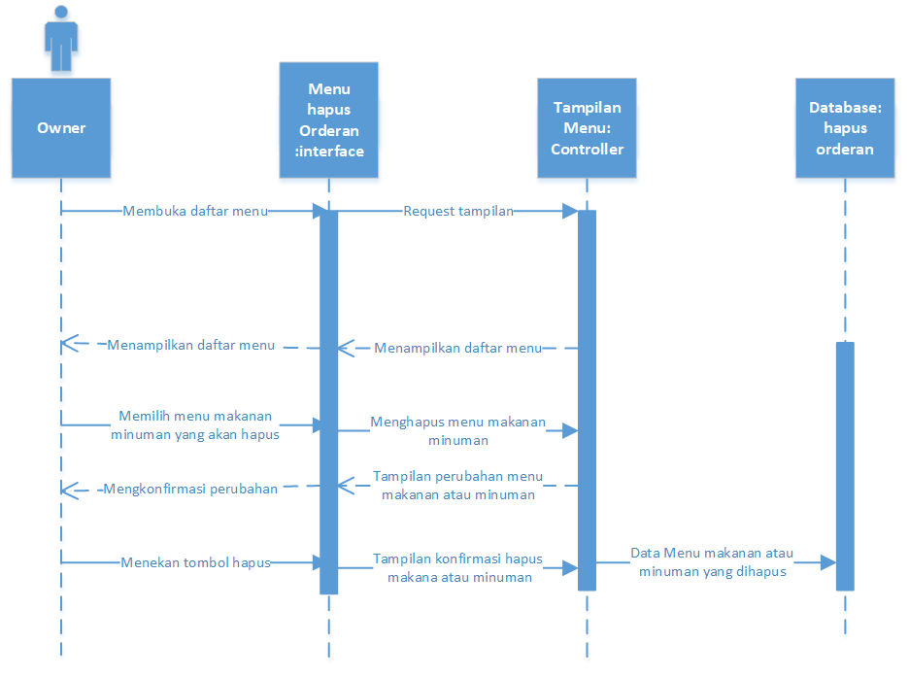

Figure 24 Sequence Diagram Menghapus Menu

#### Activity Diagram

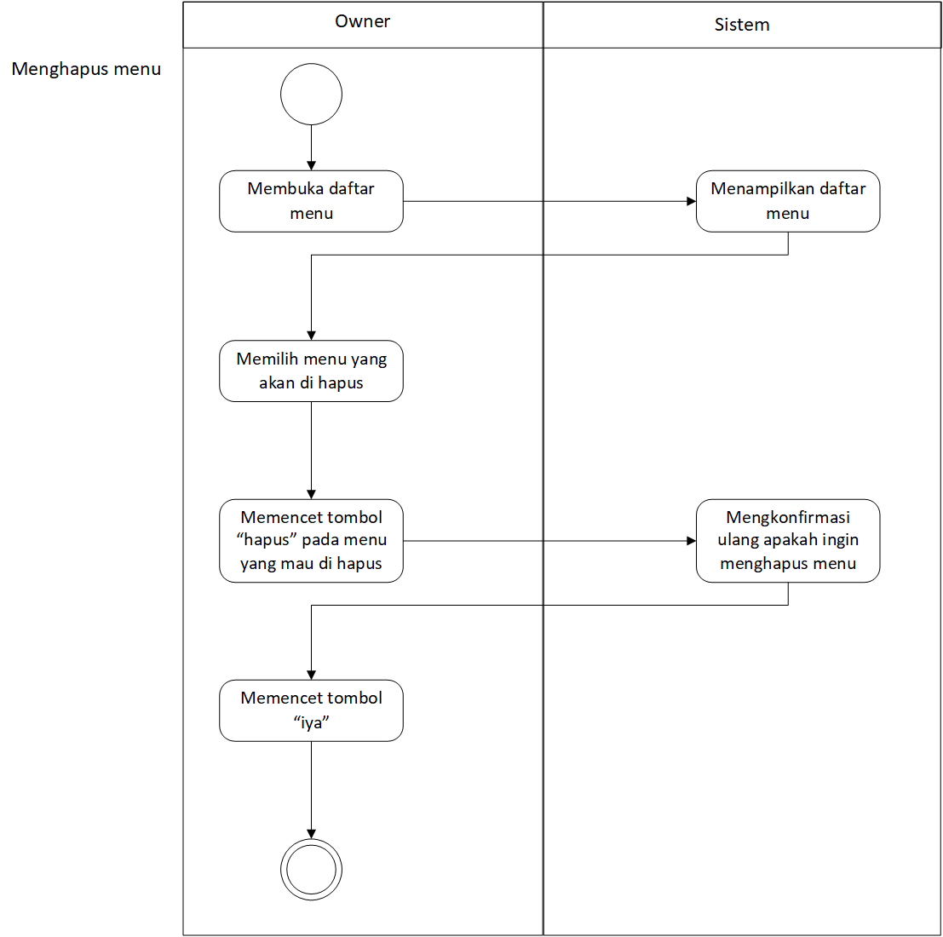

Figure 25 Activity Diagram Menghapus Menu

#### Diagram Kelas

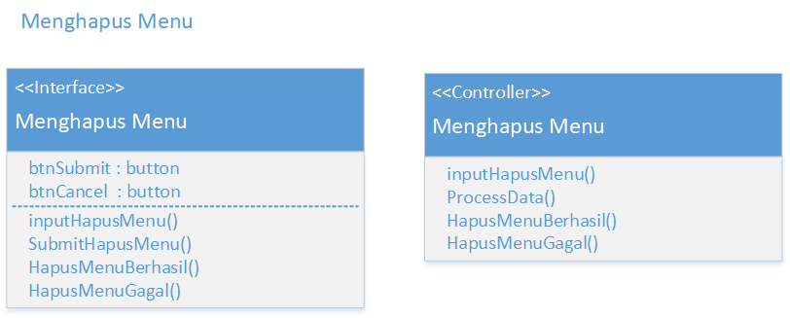

Figure 26 Class Diagram Menghapus Menu

### Use Case Menambah Menu

#### Identifikasi Kelas

Table 17 Identifikasi Kelas Menambah Menu

|  |  |  |
| --- | --- | --- |
| **No** | **Nama Kelas Perancangan** | **Nama Kelas Analisis Terkait** |
| *1.* | *Menambah Menu* | *Interface* |
| *2.* | *Menambah Menu* | *Controller* |

#### Use Case Scenario

Table 18 Use Case Skenario Menambah Menu

|  |  |
| --- | --- |
| Use Case | Menambahkan menu makanan atau minuman |
| Input | - |
| Output | Data menu (idmakanan , nama_menu , harga_makanan , deskripsi) |
| Actor | Owner |
| Precondition | Menu belum di tambahkan |
| Post Condition | Menu sudah di tambahkan |
| Description | Untuk menambahkan menu makanan atau minuman baru |
| Typical Course of Event | |  |  | | --- | --- | | Actor | Sytem | | 1. Membuka daftar menu |  | |  | 1. Menampilkan daftar menu | | 1. Memencet tombol “tambah menu baru” |  | |  | 1. Menampilkan form tambah menu makan an atau minuman | | 1. Mengisi form tambah makanan atau minuman 2. Memencet tombol “tambah menu” |  | |  | 1. Mengkonfirmasi penambahan menu baru | | 1. Memencet tombol “iya” |  | |

#### Sequence Diagram

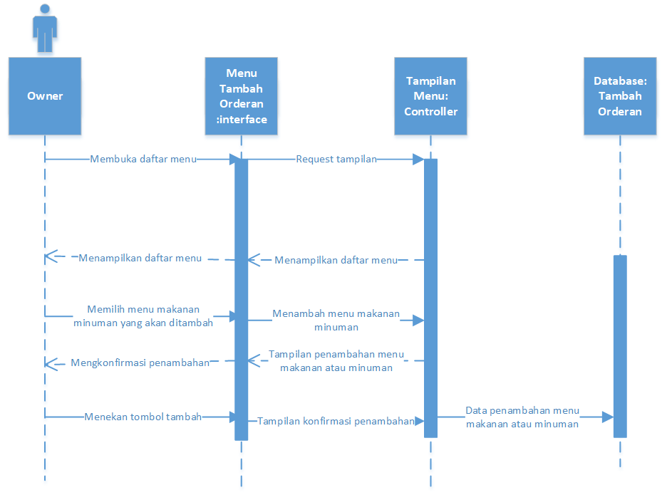

Figure 27 Sequence Diagram Menambah Memu

#### Activity Diagram

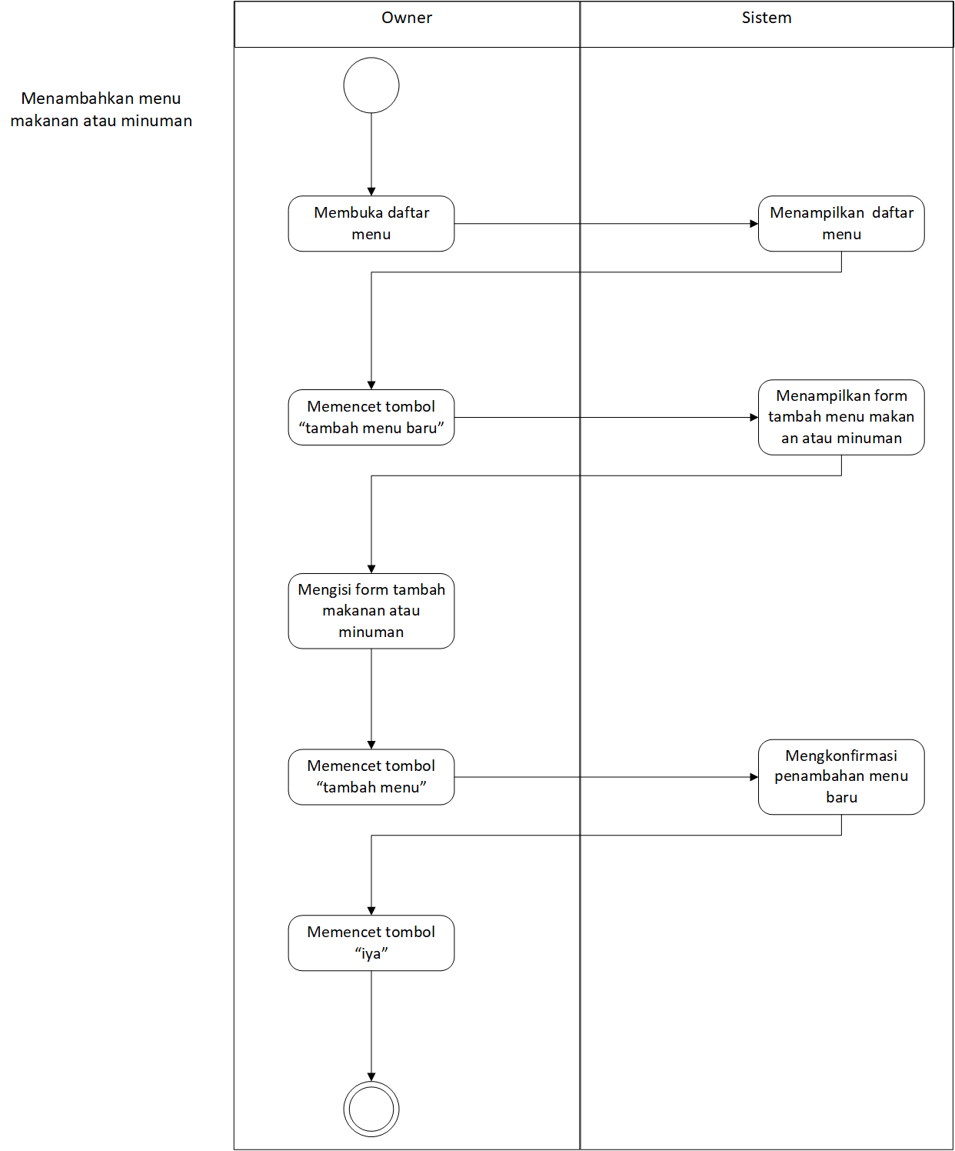

Figure 28 Activity Diagram Menambah Menu

#### Diagram Kelas

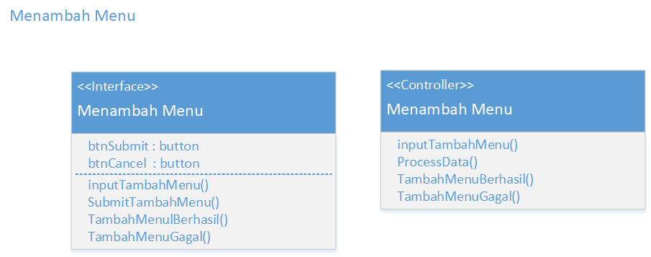

Figure 29 Class Diagram Menambah Menu

### Use Case Melihat Hasil Rekap

#### Identifikasi Kelas

Table 19 Identifikasi Kelas Hasil Rekap

|  |  |  |
| --- | --- | --- |
| *No* | *Nama Kelas Perancangan* | *Nama Kelas Analisis Terkait* |
| *1.* | *Hasil Rekap* | *Interface* |
| *2.* | *Hasil Rekap* | *Controller* |

#### Use Case Scenario

Table 20 Use Case Skenario Hasil Rekap

|  |  |
| --- | --- |
| Use Case | Merekap data Pembelian |
| Input | - |
| Output | Data Pemesanan (idPembeli, jmlPesanan, idMakanan, idOrder) yang tersimpan pada database |
| Actor | Kasir |
| Precondition | Data sudah ada di database |
| Post Condition | Data di rekap |
| Description | Untuk merekap data per hari, bulanan , tahunan |
| Typical Course of Event | |  |  | | --- | --- | | Actor | Sytem | | 1. Membuka Menu rekap |  | | 1. Memilih waktu rekapan (sehari , seminggu , sebulan , setahun |  | |  | 1. Menampilkan rekapan | |

#### Sequence Diagram

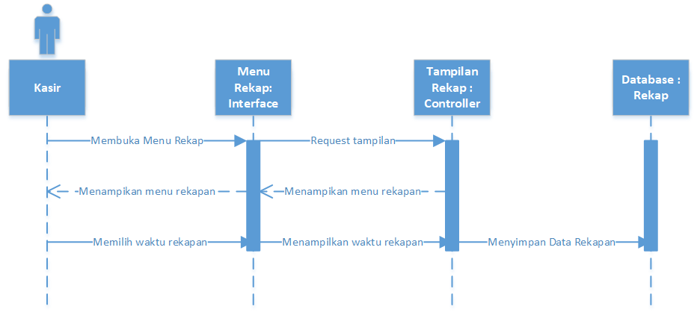

Figure 30 Sequence Diagram Hasil Rekap

#### Activity Diagram

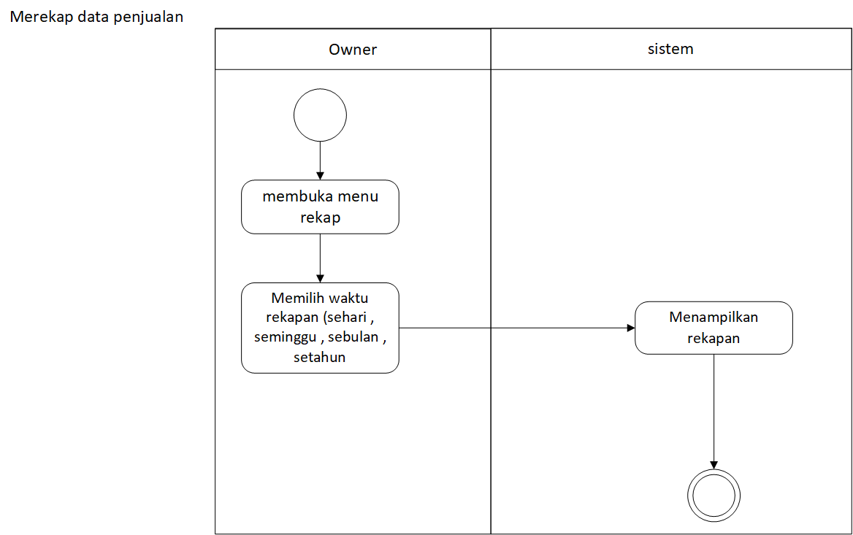

Figure 31 Activity Diagram Hasil Rekap

#### Diagram Kelas

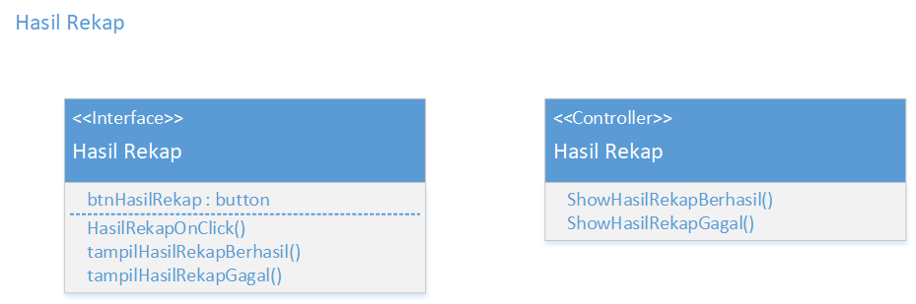

Figure 32 Class Diagram Hasil Rekap

## Perancangan Detil Kelas

Table 21 Peracangan Detil Kelas

|  |  |  |
| --- | --- | --- |
| No | Nama Kelas Perancangan | Nama Kelas Analisis Terkait |
| 1. | Customer | Customer |
| 2. | Kasir | Kasir |
| 3. | Owner | Owner |
| 4. | Pesanan | Pesanan |
| 5. | Pembayaran | Pembayaran |
| 6. | Database | Database |

### Kelas Customer

Table 22 Perancangan Detil Kelas Customer

|  |  |  |
| --- | --- | --- |
| **Nama Operasi** | **Visibility**  **(private, public)** | **Keterangan** |
| Customer( IdCustomer : integer, NamaCustomer : String, username : String, password : String, email : String, NoHp :integer) | Public | Construct pembentuk objek user |
| setIdCustomer( IdCustomer : integer) | Public | Merubah isi dari atribut IdCustomer |
| getIdCustomer():String | Public | Mengambil isi dari atribut IdCustomer |
| setNamaCustomer( NamaCustomer : String ) | Public | Merubah isi dari atribut NamaCustomer |
| getNamaCustomer():String | Public | Mengambil isi dari atribut NamaCustomer |
| getUsername( username: String ) | Public | Mengambil isi dari atribut username |
| setPassword( password : String ) | Public | Merubah isi dari atribut password |
| getPassword():String | Public | Mengambil isi dari atribut password |
| setEmail( email :String ) | Public | Merubah isi dari atribut email |
| getEmail():String | Public | Mengambil isi dari atribut email |
| setNoHP(NoHP:integer) | Public | Merubah isi dari atribut NoHP |
| getNoHP():Integer | Public | Mengambil isi dari atribut NoHP |
| **Nama Atribut** | **Visibility**  **(private, public)** | **Tipe** |
| IdCustomer | private | Integer |
| NamaCustomer | private | String |
| Username | private | String |
| password | private | String |
| email | private | String |
| NoHP | private | Integer |

### Kelas Kasir

Table 23 Perancangan Detil Kelas Kasir

|  |  |  |
| --- | --- | --- |
| **Nama Operasi** | **Visibility**  **(private, public)** | **Keterangan** |
| Kasir | Public | Construct pembentuk objek Kasir |
| TambahMakanan() | Public | Tambah Makanan |
| HapusMakanan() | Public | Menghapus Makanan |
| EditPesanan() | Public | Merubah pesanan |
| **Nama Atribut** | **Visibility**  **(private, public)** | **Tipe** |
| **-** | **-** | **-** |

### Kelas Owner

Table 24 Perancangan Detil Kelas Owner

|  |  |  |
| --- | --- | --- |
| **Nama Operasi** | **Visibility**  **(private, public)** | **Keterangan** |
| Owner() | Public | Construct pembentuk objek Owner |
| InputMenu() | Public | Menambahkan menu Baru |
| DeleteMenu() | Public | Menghapus Menu |
| BacaRekapHasilPembelian () | Public | Membaca Rekap Hasil Pesanan |
| **Nama Atribut** | **Visibility**  **(private, public)** | **Tipe** |
| **-** | **-** | **-** |

### Kelas Pembayaran

Table 25 Perancangan Detil Kelas Pembayaran

|  |  |  |
| --- | --- | --- |
| **Nama Operasi** | **Visibility**  **(private, public)** | **Keterangan** |
| Pembayaran( idPembeli:integer , JmlPesanan:integer, idMakanan : String, idOrder: integer, totalPembayaran: long) | Public | Constructor untuk membentuk objek Pembayaran, memasang totalPembyaran yang bernilai awal 0 |
| setIdPembeli(idPembeli :integer) | Public | Merubah isi dari atribut IdPembeli |
| getIdPembeli():integer | Public | Mengambil isi dari atribut IdPembeli |
| setJmlPesanan(JmlPesanan:integer) | Public | Mengeset jumlah makanan |
| getJmlPesanan():integer | Public | Mengambil isi dari atribut JmlPesanan |
| setIdMakanan(idMakanan:string) | Public | Merubah isi dari atribut IdMakanan |
| getidMakanan() | Public | Mengambil isi dari atribut idMakanan |
| setIdOrder(idOrder :integer) | Public | Merubah isi dari atribut idOrder |
| getIdOrder():integer | Public | Mengambil isi dari atribut idOrder |
| setTotalPembayaran(totalPembayaran :long) | Public | Merubah isi dari atribut TotalPembayaran |
| getTotalPembayaran():long | Public | Mengambil isi dari atribut TotalPembayaran |
| **Nama Atribut** | **Visibility**  **(private, public)** | **Tipe** |
| idPembeli | Private | integer |
| JmlPesanan | Public | Integer |
| idMakanan | Public | String |
| idOrder | Private | integer |
| totalPembayaran | Public | Long |

### Kelas Pesanan

Table 26 Perancangan Detil Kelas Pesanan

|  |  |  |
| --- | --- | --- |
| **Nama Operasi** | **Visibility**  **(private, public)** | **Keterangan** |
| Pesanan(idPembeli:String,jmlPesanan:Integer,IdMakanan:String,tglPesan:Date,idOrder:integer) | Public | Constructor untuk membangun objek Pesanan. Memasang status pesanan menjadi “belum dikonfirmasi”, konfirmasi menjadi bersifat false, dan biaya menjadi 0 |
| setIdPembeli(idPembeli : String) | Public | Merubah data Id pembeli |
| getIdPembeli():String | Public | Mengambil data Id Pembeli |
| SetjmlPesanan(jmlPesanan : integer) | Public | Merubah jumlah pesanan |
| getjmlPesanan():Integer | Public | Mengambil jumlah pesanan |
| setIdMakanan (statusPesanan:String) | Public | Merubah id makanan |
| getIdMakanan():String | Public | Mengambil data id makanan |
| setglPesan(biaya:date) | Public | Merubah tanggal pesanan |
| getglPesan():date | Public | Mengambil tanggal pesanan |
| seidOrder(keterangan:Integer) | Public | Merubah id order |
| getidOrder():Integer | Public | Mengambil id order |
| **Nama Atribut** | **Visibility**  **(private, public)** | **Tipe** |
| idPembeli | Private | String |
| Jmlpesanan | Private | Integer |
| Idmakanan | Private | String |
| Tglpesan | Private | Date |
| Idorder | Private | Integer |

### Kelas Database

Table 27 Perancangan Detil Kelas Database

|  |  |  |
| --- | --- | --- |
| **Nama Operasi** | **Visibility**  **(private, public)** | **Keterangan** |
| Database() | Public | Constructor pembangun objek database |
| Simpan | Public | Menyimpan data kedatabase |
| Hapus | Public | Menghapus data didatabase |
| Edit | Public | Mengedit data didatabase |
| **Nama Atribut** | **Visibility**  **(private, public)** | **Tipe** |
| - | - | - |

## Diagram Kelas Keseluruhan

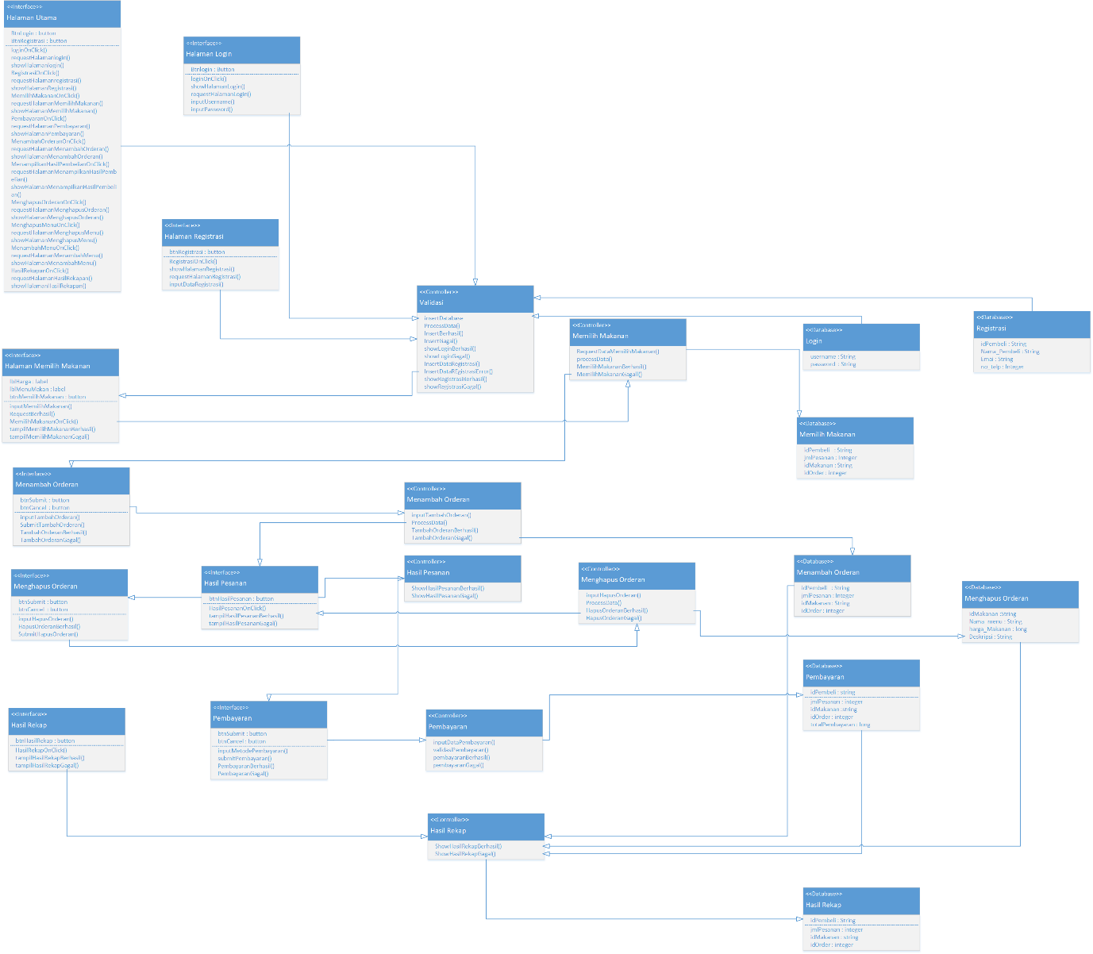

Figure 33 Class Diagram Keseluruhan

## Algoritma/Query

Bagian ini hanya berisi tentang kerangka algoritma untuk proses-proses utama dari perangkat lunak yang akan dibangun.

### Algoritma Kelas Customer, Owner, Kasir

Nama Kelas : Customer, Owner, kasir

Nama Operasi : Login

Algoritma : (Algo-001)

**Login**

Username = input

Password = input

If (Select * from customer where username=Username and password=Password != null) then

begin

Session = login_customer

Show HalamanUtamaCustomer

end

Else if(Select * from kasirwhere username=Username and password=Password != null) then

begin

Session = login_kasir

Show HalamanUtamaKasir

end

Else if(Select * from owner where username=Username and password=Password != null) then

begin

Session = login_owner

Show HalamanUtamaOwner

end

Else

Output(“username atau password salah”)

End if

Query :

Table 28 Query Operasi login

|  |  |  |
| --- | --- | --- |
| No Query | Query | Keterangan |
| Q-001 | Select * from customer where username=Username and password=Password != null | Mencari username dan password sesuai dengan inputan pengguna yang terdapat di tabel customer |
| Q-002 | Select * from kasir where username=Username and password=Password != null | Mencari username dan password sesuai dengan inputan pengguna yang terdapat di tabel kasir |
| Q-003 | Select * from owner where username=Username and password=Password != null | Mencari username dan password sesuai dengan inputan pengguna yang terdapat di table owner |

### Algoritma Kelas Menambahkan Rrderan

Nama Kelas : menambahkan orderan

Nama Operasi : menambahkan orderan

Algoritma : (Algo-002)

**Menambahkan orderan**

Idpembeli, jmlpesanan, idmakanan , tglpesan , idorder = input

Data = Idpembeli, jmlpesanan, idmakanan , tglpesan , idorder

If (Select idmakanan from makanan join makanan using (id_makanan) where makanan <> null) then

insert into orderan values(Idpembeli, jmlpesanan, idmakanan , tglpesan , idorder)

**View orderan**

idorder = input

select * from orderan where idorder = id_order

Query :

Table 29 Query Operasi Menambah Orderan

|  |  |  |
| --- | --- | --- |
| No Query | Query | Keterangan |
| Q-004 | Select idmakanan from makanan join makanan using (id_makanan) where makanan <> null | Mencari idmakanan yang sesuai dengan inputan dan belum diinput pengguna yang terdapat di tabel orderan |
| Q-005 | insert into orderan values(Idpembeli, jmlpesanan, idmakanan , tglpesan , idorder) | Menginput data orderan ke database |
| Q-006 | select * from orderan where idorder=id_order | Mencari id_orderan yang namanya sesuai inputan |

## Diagram Statechart

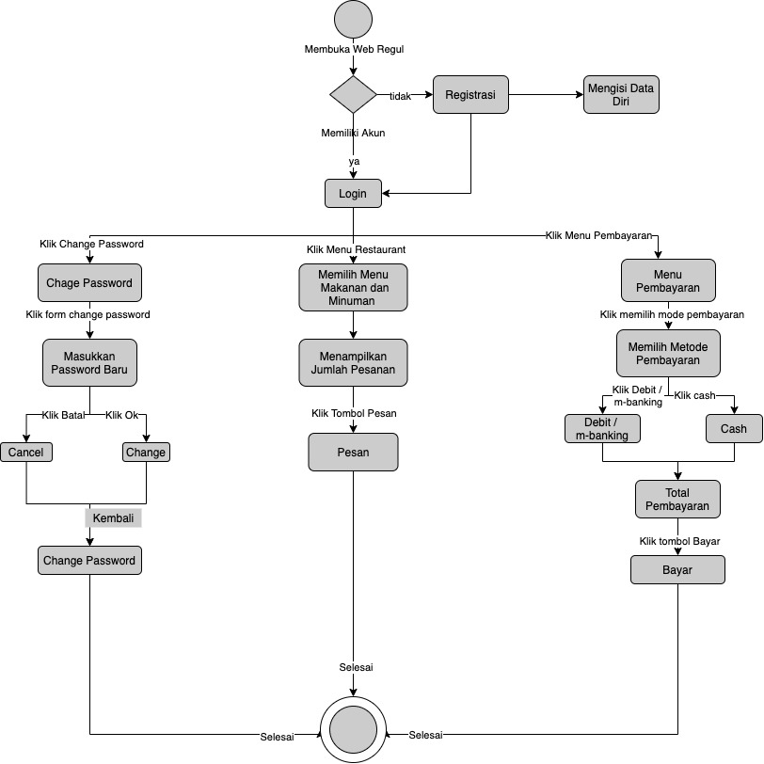

Figure 34 Diagram Statechart Customer

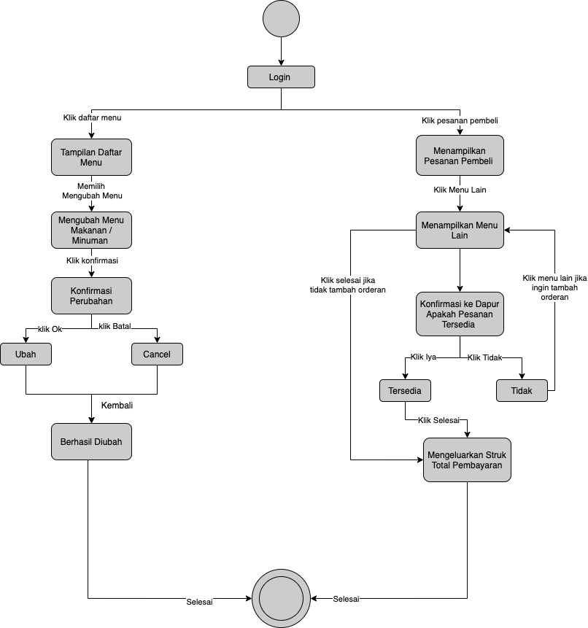

Figure 35 Diagram Statechart Kasir

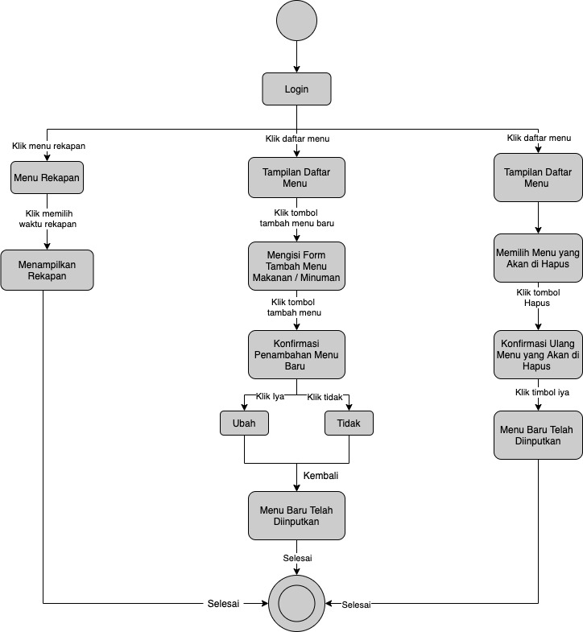

Figure 36 Diagram Statechart Owner

## Perancangan Antarmuka

*Bagian ini diisi dengan versi awal prototipe antarmuka.*

*Antarmuka : Halaman Register*

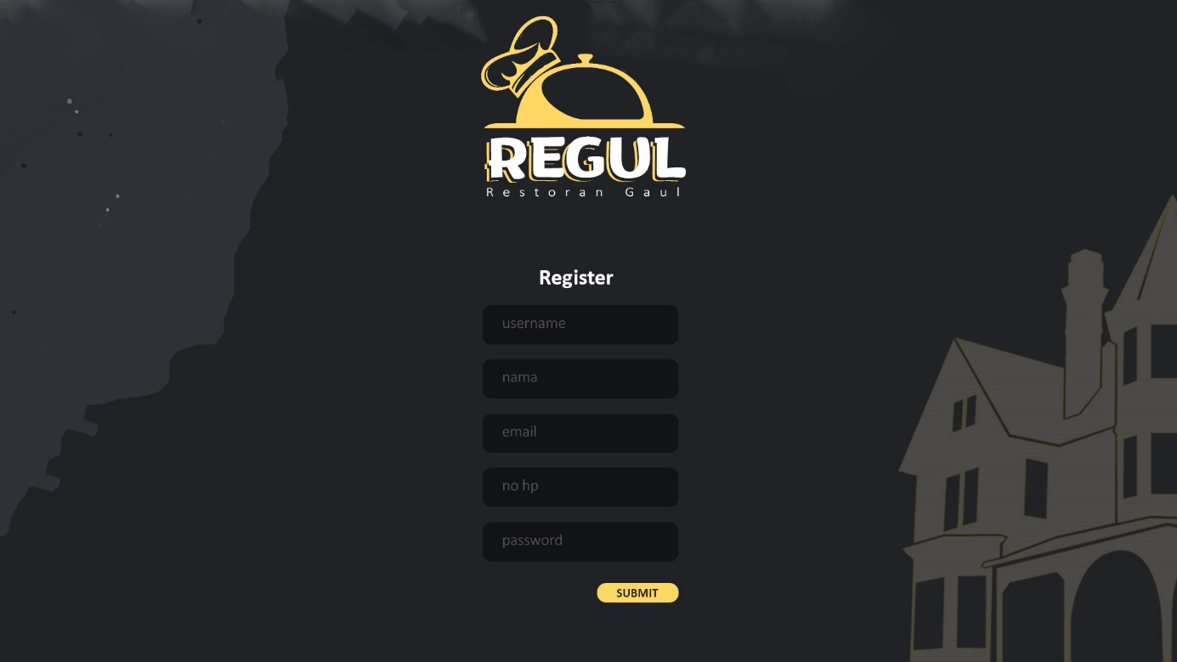

Figure 37 Antarmuka Registrasi

Table 30 Keterangan Antarmuka Registrasi

| **Id_Objek** | **Jenis** | **Nama** | **Keterangan** |
| --- | --- | --- | --- |
| *TXI1* | *Text Input* | *username* | Mengisi kotak teks dengan username |
| *TXI2* | *Text Input* | *nama* | Mengisi kotak teks dengan nama |
| *TXI3* | *Text Input* | *email* | Mengisi kotak teks dengan email |
| *TXI4* | *Text Input* | *no hp* | Mengisi kotak teks dengan No hp |
| *TXI5* | *Text Input* | *password* | Mengisi kotak teks dengan password |
| *BTN1* | *Button* | *SUBMIT* | Jika di klik akan pelanggan akan mendapatkan akun yang nantinya bisa login. Menyiimpan data form ke database. |

*Antarmuka : Halaman Login*

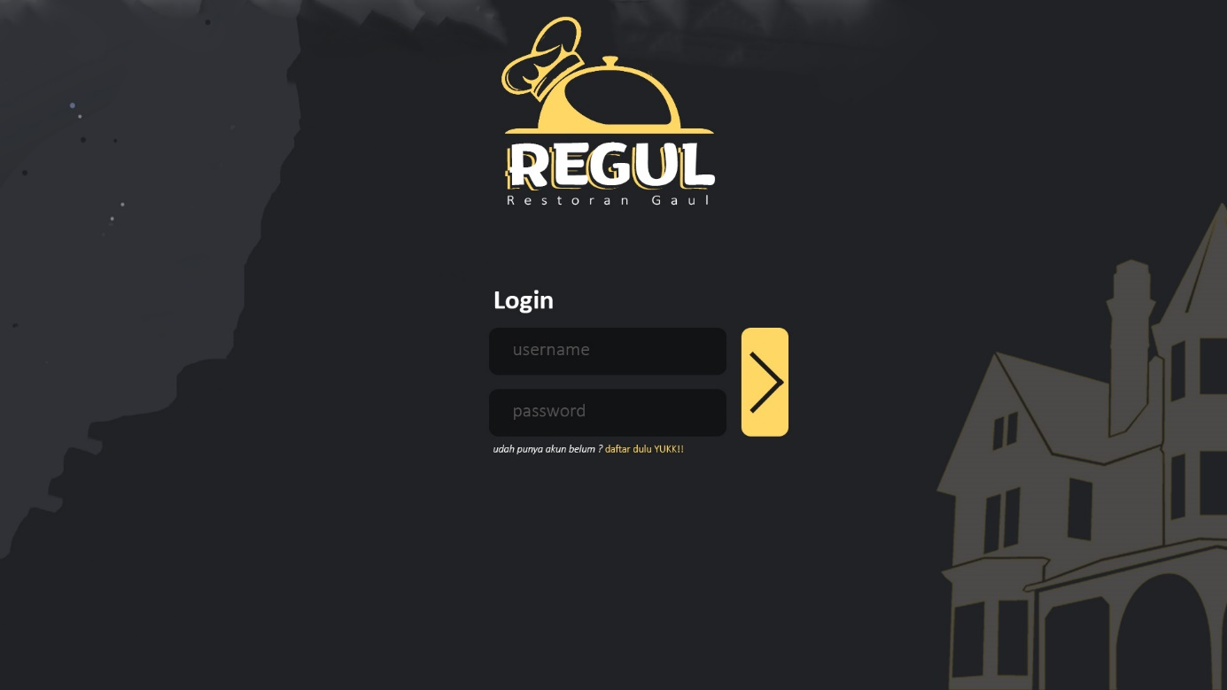

Figure 38 Antarmuka Logim

Table 31 Keterangan Antarmuka Login

| **Id_Objek** | **Jenis** | **Nama** | **Keterangan** |
| --- | --- | --- | --- |
| *TXI6* | *Text Input* | *Username* | Mengisi kotak teks dengan username |
| *TXI7* | Text Input | Password | Mengisi kotak teks dengan password |
| *TXI8* | Hyperlink | Daftar dulu YUK | Jika dikilk akan melanjutkan ke halaman register |
| *BTN2* | *Button* | *Login* | Jika di klik akan melanjutkan ke halaman sesuai dengan user yang login |

*Antarmuka : Halaman Utama (Customer)*

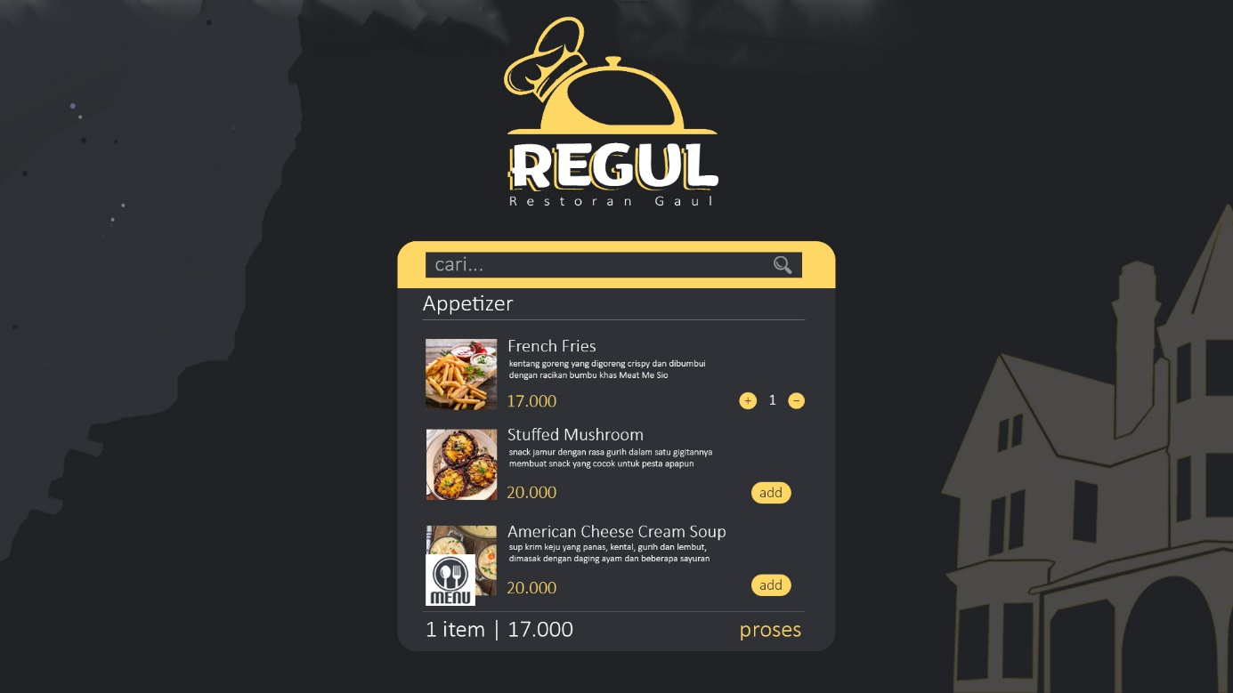

Figure 39 Antarmuka Halaman Utama(Customer)

Table 32 Keterangan Antarmuka Halaman Utama(Customer)

| **Id_Objek** | **Jenis** | **Nama** | **Keterangan** |
| --- | --- | --- | --- |
| *TXI9* | *Text Input* | *cari* | Mengisi kotak teks dengan nama makanan yang ingin dicari |
| *BTN3* | Button | add | Jika di klik akan menampilkan count yang menghitung jumlah pesanan |
| *BTN4* | *Button* | *plus* | Jika di klik akan menambahkan jumlah pesanan |
| *BTN5* | *Button* | *minus* | Jika di klik akan mengurangi jumlah pesanan |
| *BTN6* | *Button* | *Proses* | Jika di klik akan melanjutkan ke halaman pembayaran |
| *BTN7* | *Button* | *Icon menu* | Jika di klik akan menampilkan pop up kategori menu |

*Antarmuka : Halaman pop up kategori menu(Customer)*

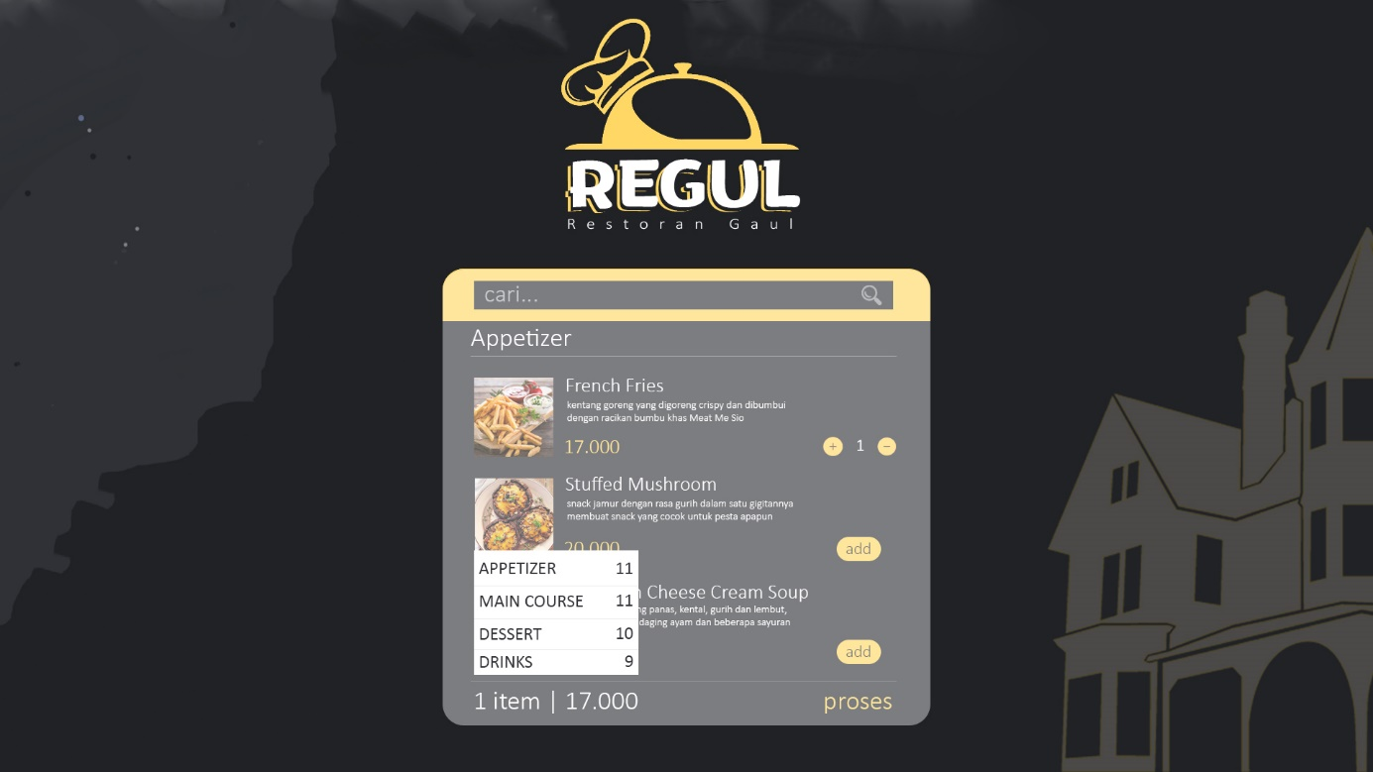

Figure 40 Antarmuka Halaman pop up kategori menu(Customer)

Table 33 Keterangan Antarmuka Halaman pop up kategori menu(Customer)

| **Id_Objek** | **Jenis** | **Nama** | **Keterangan** |
| --- | --- | --- | --- |
| *BTN8* | *Button* | *Appetizer* | Jika di klik akan menampilkan kategori menu appetizer |
| *BTN9* | Button | Main course | Jika di klik akan menampilkan kategori menu main course |
| *BTN10* | *Button* | *Dessert* | Jika di klik akan menampilkan kategori menu dessert |
| *BT11* | *Button* | *Drinks* | Jika di klik akan menampilkan kategori menu drinks |

*Antarmuka : Halaman pembayaran(Customer) transfer bank*

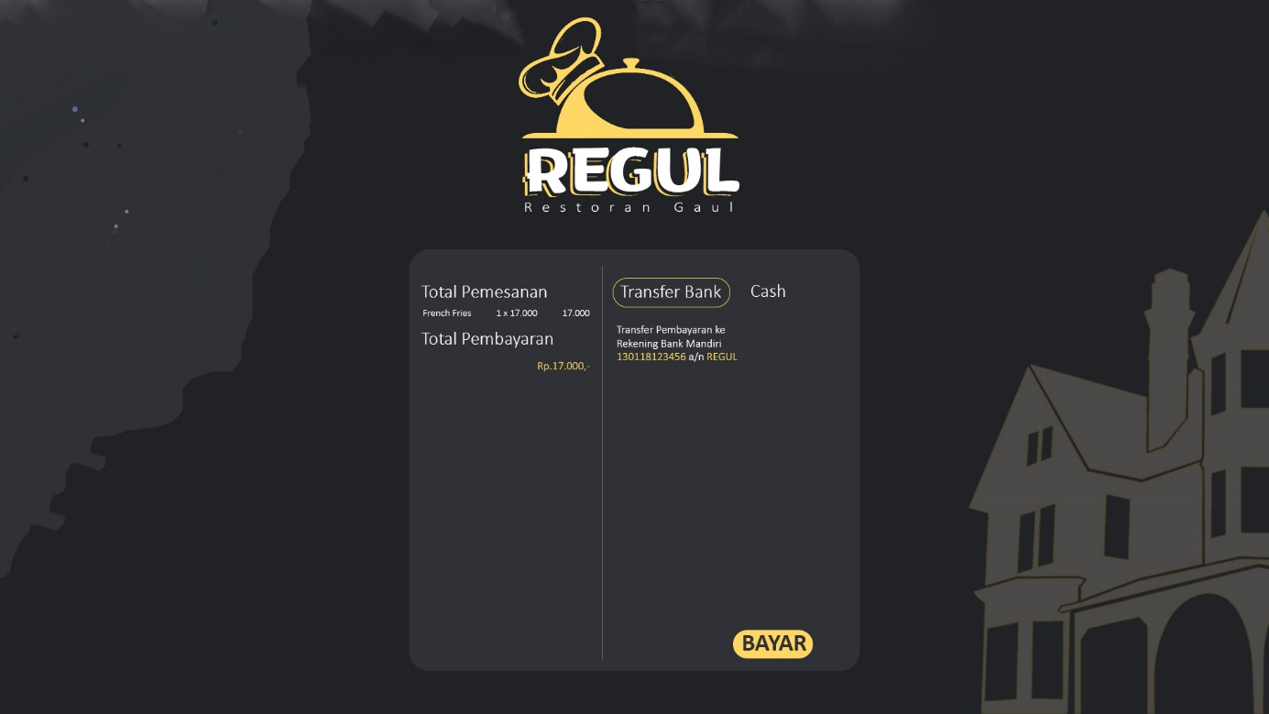

Figure 41 Antarmuka Halaman pembayaran(Customer) transfer bank

Table 34 Keterangan Antarmuka Halaman pembayaran(Customer) transfer bank

| **Id_Objek** | **Jenis** | **Nama** | **Keterangan** |
| --- | --- | --- | --- |
| *BTN12* | *Button* | *bayar* | Jika di klik system akan memverifikasi pembayaran via transfer bank |
| *BTN13* | Button | Transfer bank | Sebuah option jika di klik maka akan melakukan pembayaran secara transfer bank |

*Antarmuka : Halaman pembayaran(Customer) cash*

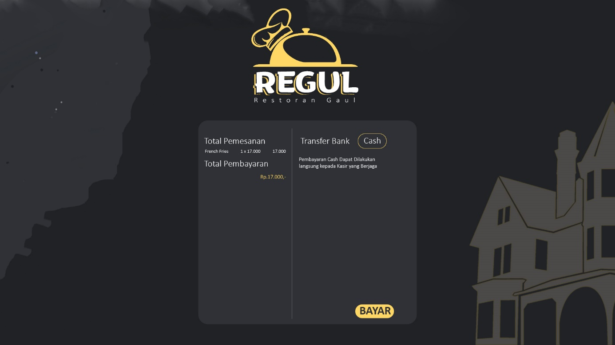

Figure 42 Antarmuka Halaman pembayaran(Customer) cash

Table 35 Keterangan Antarmuka Halaman pembayaran(Customer) cash

| **Id_Objek** | **Jenis** | **Nama** | **Keterangan** |
| --- | --- | --- | --- |
| *BTN14* | *Button* | *bayar* | Jika di klik system akan memverifikasi pembayaran via cash |
| *BTN15* | *Button* | *cash* | Sebuah option jika di klik maka akan melakukan pembayaran secara cash |

*Antarmuka : Halaman menu utama(OWNER)*

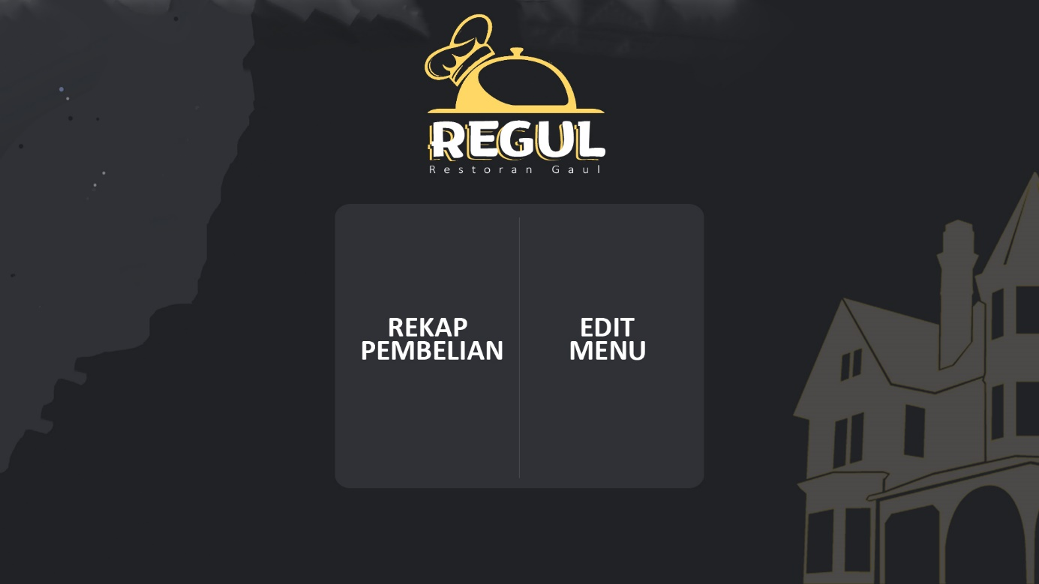

Figure 43 Antarmuka Halaman menu utama(OWNER)

Table 36 Keterangan Antarmuka Halaman menu utama(OWNER)

| **Id_Objek** | **Jenis** | **Nama** | **Keterangan** |
| --- | --- | --- | --- |
| *BTN16* | *Button* | *Rekap pembelian* | Jika di klik akan melanjutkan ke halaman rekap pembelian |
| *BTN17* | Button | Edit menu | Jika di klik akan melanjutkan ke halaman edit menu |

*Antarmuka : Halaman menu rekap(OWNER)*

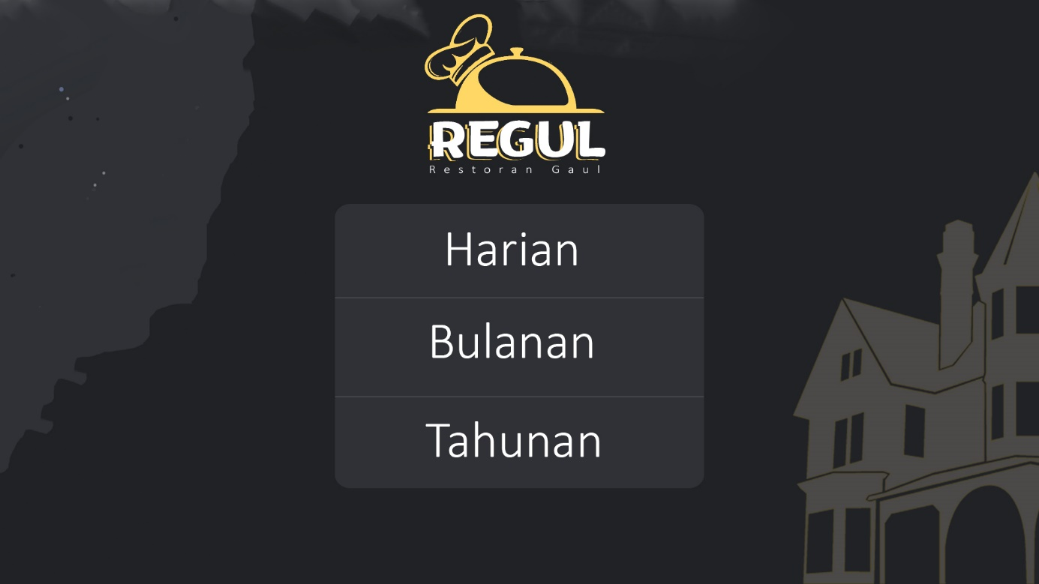

Figure 44 Antamuka Halaman menu rekap(OWNER)

Table 37 Keterangan Antarmuka Halaman menu rekap(OWNER)

| **Id_Objek** | **Jenis** | **Nama** | **Keterangan** |
| --- | --- | --- | --- |
| *BTN18* | *Button* | *Harian* | Jika di klik maka akan menampilkan pop up input tanggal |
| *BTN19* | Button | Bulanan | Jika di klik maka akan menampilkan pop up input bulan |
| *BTN20* | Button | Tahunan | Jika di klik maka akan menampilkan pop up input tahun |

*Antarmuka : Halaman input rekap bulanan(OWNER)*

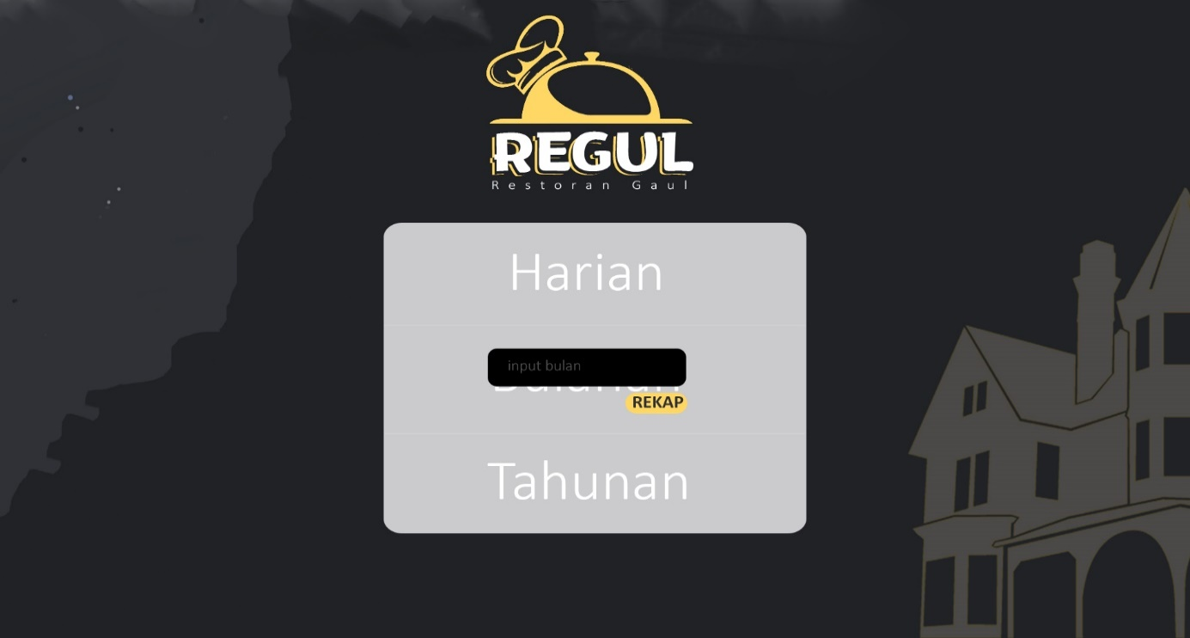

Figure 45 Halaman input rekap bulanan(OWNER)

Table 38 Keterangan Antarmuka Halaman input rekap bulanan(OWNER)

| **Id_Objek** | **Jenis** | **Nama** | **Keterangan** |
| --- | --- | --- | --- |
| *BTN21* | *Button* | *Virtual Account* | Jika di klik maka akan menampilkan hasil rekapan selama sebulan sesuai bulan yang diinputkan |
| *TXI10* | Text Input | Input bulan | Mengisi dengan nama bulan yang diinginkan |

*Antarmuka : Halaman rekap bulanan (OWNER)*

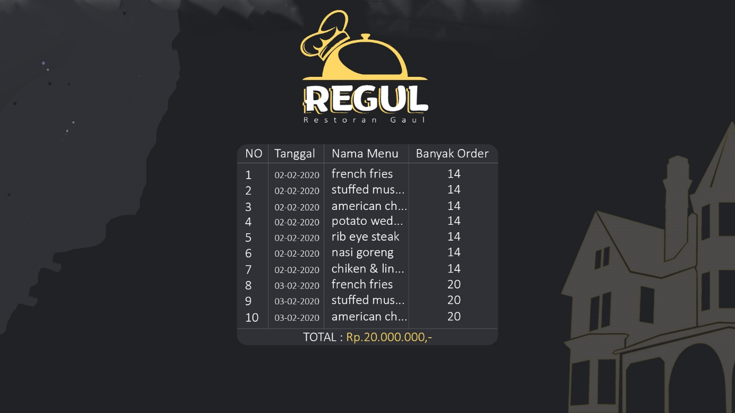

Figure 46 Antarmuka Halaman rekap bulanan (OWNER)

Table 39 Keterangan Antarmuka Halaman rekap bulanan (OWNER)

| **Id_Objek** | **Jenis** | **Nama** | **Keterangan** |
| --- | --- | --- | --- |
|  |  |  |  |

*Antarmuka : Halaman edit menu(OWNER)*

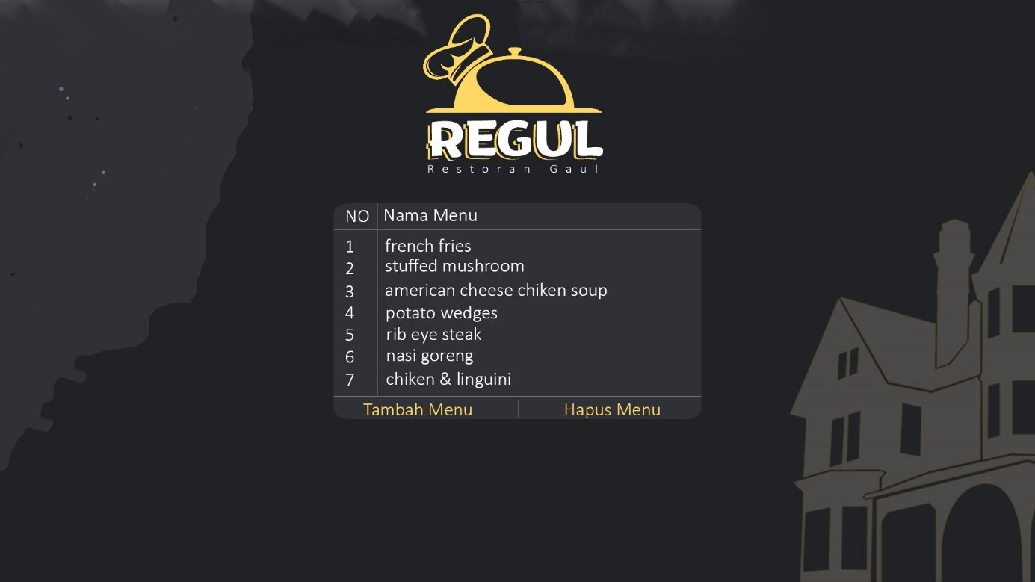

Figure 47 Antarmuka Halaman edit menu(OWNER)

Table 40 Keterangan Antarmuka Halaman edit menu(OWNER)

| **Id_Objek** | **Jenis** | **Nama** | **Keterangan** |
| --- | --- | --- | --- |
| *BTN22* | *Button* | *Tambah menu* | Jika di klik akan melanjutkan ke halaman input menu baru |
| *BTN23* | Button | Hapus menu | Jika di klik akan menampilkan pop up input menu yang akan dihapus |

*Antarmuka : Halaman hapus menu(owner)*

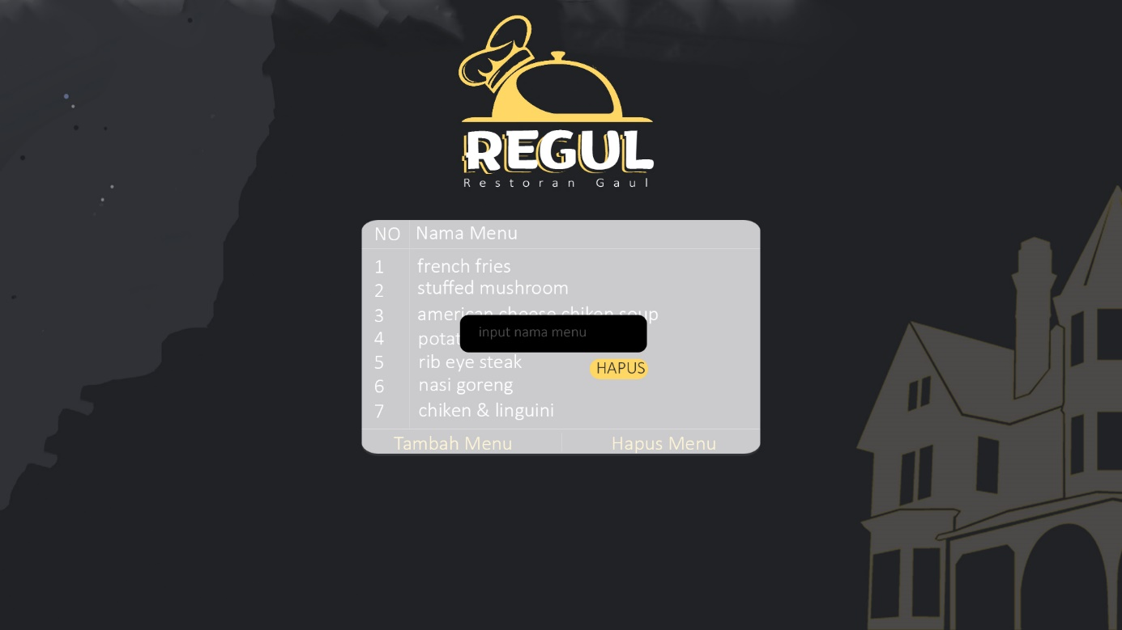

Figure 48 Antarmuka Halaman hapus menu(owner)

Table 41 Keterangan Antarmuka Halaman hapus menu(owner)

| **Id_Objek** | **Jenis** | **Nama** | **Keterangan** |
| --- | --- | --- | --- |
| *BTN24* | *Button* | *hapus* | Jika di klik akan menghapus menu berdasarkan nama menu yang diinputkan pada daftar menu |
| *TXI11* | *Text input* | *Input nama menu* | Input nama menu yang ingin dihapus dari daftar menu |

*Antarmuka : Halaman tambah menu (OWNER)*

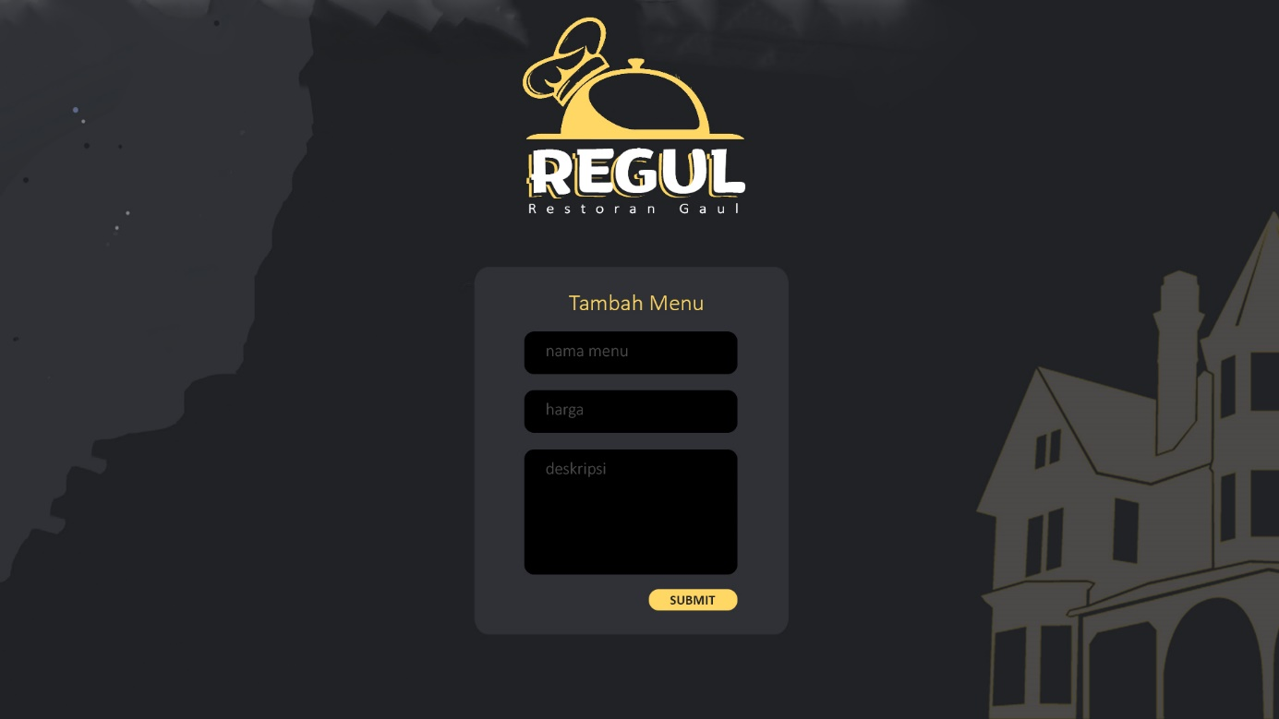

Figure 49 Antarmuka Halaman tambah menu (OWNER)

Table 42 Keterangan Antarmuka Halaman tambah menu (OWNER)

| **Id_Objek** | **Jenis** | **Nama** | **Keterangan** |
| --- | --- | --- | --- |
| *TXI12* | *Text Input* | *Nama menu* | Mengisi kotak teks dengan nama menu yang akan ditambahkan pada daftar menu |
| *TXI13* | Text Input | Harga | Mengisi kotak teks dengan harga dari menu yang akan ditambahkan pada daftar menu |
| *TXI14* | Text Input | Deskripsi | Mengisi kotak teks dengan deskripsi dari menu yang akan ditambahkan pada daftar menu |
| *BTN25* | *Button* | *submit* | Jika di klik maka menu akan ditambahkan pada daftar menu |

*Antarmuka : Halaman menu utama (KASIR)*

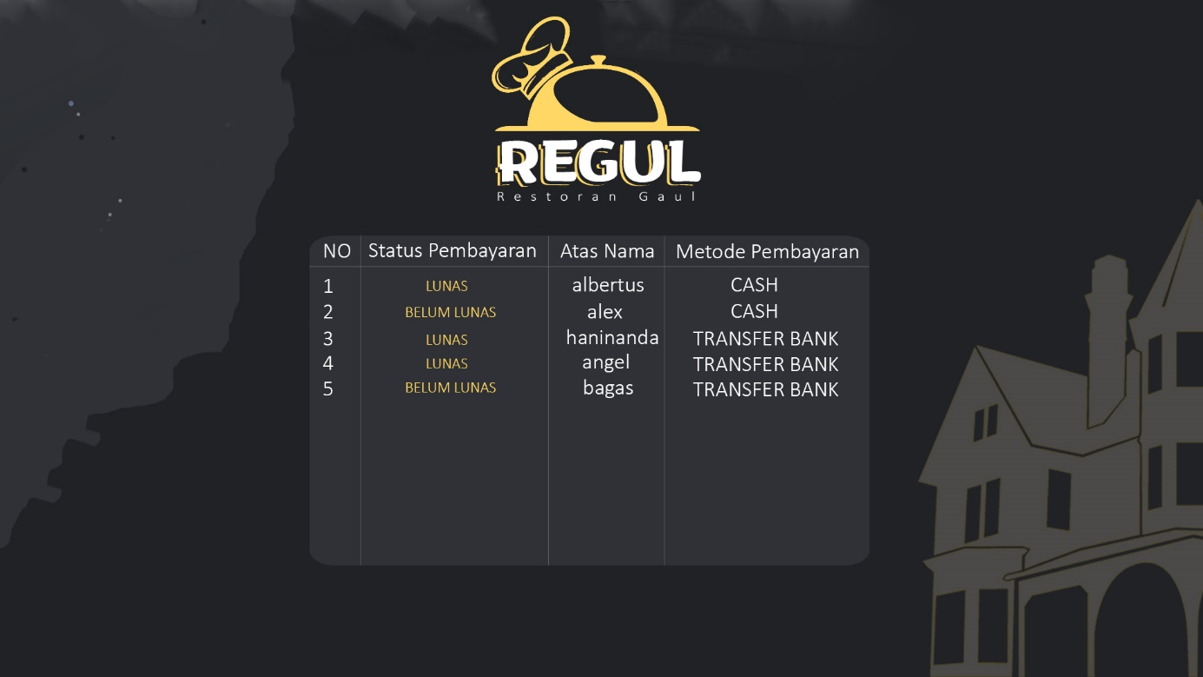

Figure 50 Antarmuka Halaman menu utama (KASIR)

Table 43 Keterangan Antarmuka Halaman menu utama (KASIR)

| **Id_Objek** | **Jenis** | **Nama** | **Keterangan** |
| --- | --- | --- | --- |
| *TXI15* | *hyperlink* | *Belum Lunas* | Jika di klik akan menampilkan detail pembelian dari pembeli |

*Antarmuka : Halaman belum lunas (KASIR)*

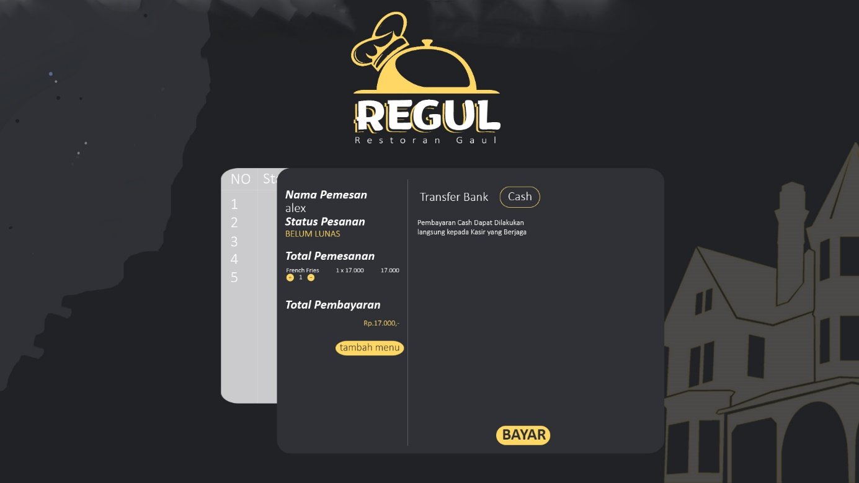

Figure 51 Keterangan Halaman belum lunas (KASIR)

Table 44 Keterangan Antarmuka Halaman belum lunas (KASIR)

| **Id_Objek** | **Jenis** | **Nama** | **Keterangan** |
| --- | --- | --- | --- |
| *BTN26* | *Button* | *Bayar* | Jika di klik system akan memverifikasi pembayaran via cash |
| *BTN27* | Button | minus | Jika di klik akan mengurangi jumlah pesanan |
| *BTN28* | *Button* | *plus* | Jika di klik akan menambahkan jumlah pesanan |
| *BTN29* | *Button* | *Tambah menu* | Jika di klik akan menampilkan daftar menu |

*Antarmuka : Halaman belum lunas+tambah menu (KASIR)*

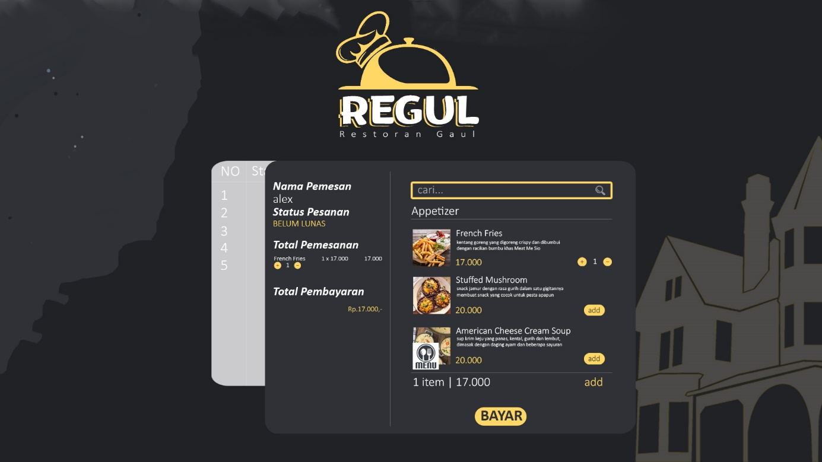

Figure 52 Antarmuka Halaman belum lunas+tambah menu (KASIR)

Table 45 Keterangan Antarmuka Halaman belum lunas+tambah menu (KASIR)

| **Id_Objek** | **Jenis** | **Nama** | **Keterangan** |
| --- | --- | --- | --- |
| *BTN30* | *Button* | *Bayar* | Jika di klik system akan memverifikasi pembayaran via cash |
| *BTN31* | Button | add | Jika di klik akan menampilkan count yang menghitung jumlah pesanan |
| *BTN32* | *Button* | *plus* | Jika di klik akan menambahkan jumlah pesanan |
| *BTN33* | *Button* | *minus* | Jika di klik akan mengurangi jumlah pesanan |
| *TXI16* | *Text Input* | *cari* | Mengisi kotak teks dengan nama makanan yang ingin dicari |
| *TXI17* | hyperlink | Add | Jika di klik akan menambahkan menu yang baru dipilih kedalam detail pesanan |

## Perancangan Representasi Persistensi Kelas

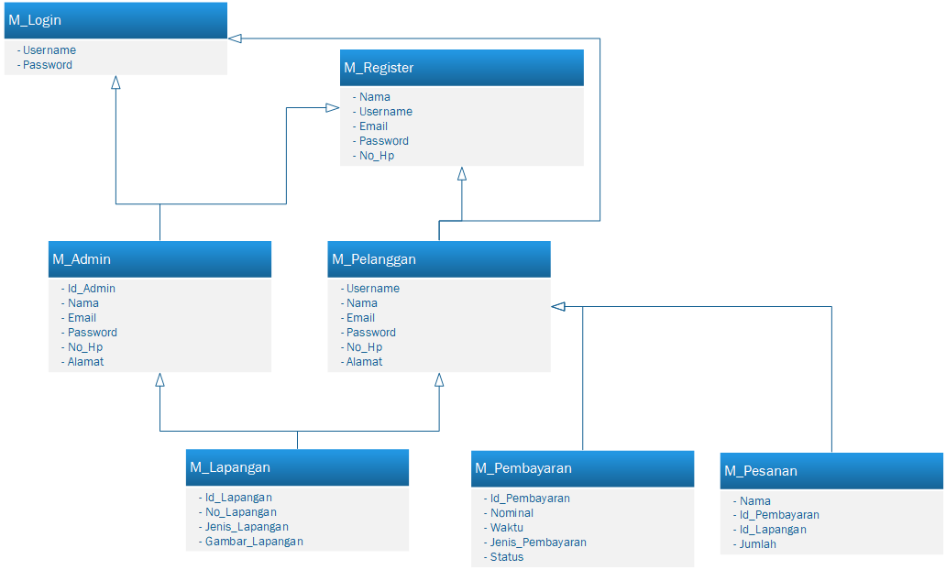

Figure 53 Representasi Persistensi Kelas

# Matriks Kerunutan

Table 46 Matriks Kerunutan

|  |  |
| --- | --- |
| **Kelas** | **Use Case Terkait** |
| Pelanggan, Admin | Login |
| Pelanggan, Admin | Register |
| Pelanggan, Admin | Lihat Lapangan |
| Pelanggan, Lapangan, Pesanan | Pesan Lapangan |
| Pelanggan, Pesanan, Pembayaran | Input Pembayaran |
| Admin, Lapangan | Input Lapangan |
| Admin, Lapangan | Edit Lapangan |
| Admin, Lapangan | Hapus Lapangan |
| Admin, Pembayaran | Cek Pembayaran |
| Pelanggan, Admin | Ubah profile |
| Pelanggan, Admin | Ubah password |